**LAPORAN PRAKTIKUM**

**SISTEM OPERASI**

**MODUL 7**



**DISUSUN OLEH:**

|  |  |
| --- | --- |
| **NIM** | **L200220277** |
| **NAMA** | **MHD. FARHAN LUBIS** |
| **KELAS** | **F** |

**PROGRAM STUDI INFORMATIKA**

**FAKULTAS KOMUNIKASI DAN INFORMATIKA**

**UNIVERSITAS MUHAMMADIYAH SURAKARTA**

**2023**

**DAFTAR ISI**

**DAFTAR ISI** 2

**PETUNJUK PRAKTIKUM** 4

1. Nyalakan komputer dan pilih system operasi Linux yang tersedia 4

2. Tunggu proses booting selesai yaitu pada saat keluar permintaan untuk memasukkan username dan password. Masukkan username kemudian tekan enter. 4

3. Buka Applications – Accessories – Terminal. Untuk menggunakan command line. 4

4. Jika menggunakan ubuntu login root dengan menggunkan “sudo su” kemudian ‘enter’, setelah itu masukkan password milik user admin.(tanyakan kepada asisten praktikum) 4

5. Setelah proses selesai dan berada dalam shell, tuliskan perintah-perintah berikut ini. Perintah harus dijalankan kemudian analisis atau maknai respon yang muncul pada layar monitor. 4

**Praktikum 1:** 5

1. Buat user baru: # useradd user 5

2. Masukkan pasword yang diminta sebanyak dua kali: 5

3. Jika sudah berhasil akan muncul pesan 5

4. Keluarlah dari shell dengan mengetikkan exit kemudian tutup jendela shell 6

5. Keluarlah dari gnome dengan mengklik tombol Log Out 7

6. Setelah masuk ke jendela login, cobalah untuk masuk menggunakan user dan pasword yang baru saja anda buat. 8

**Praktikum 2:** 9

1. Buat file latihan : $ touch latihan 9

2. Ketikkan perintah : $ chmod 666 latihan 10

3. Lihat hasilnya dengan : $ ls –l (perhatikan izin aksesnya) 11

4. Ketikkan perintah : $ chmod 640 latihan 12

5. Lihat hasilnya dengan : $ ls –l (perhatikan izin aksesnya) 13

6. Ketikkan perintah : $ chmod 111 latihan 14

7. Lihat hasilnya dengan : $ ls –l (perhatikan izin aksesnya) 15

8. Ketikkan perintah : $ chmod 222 latihan 16

9. Lihat hasilnya dengan : $ ls –l (perhatikan izin aksesnya) 17

10. Ketikkan perintah : $ chmod 333 latihan 18

**Praktikum 3:** 18

1. $ chmod 000 latihan (tidak memberikan hak akses) 19

2. $ ls –l latihan 20

3. $ chmod +r latihan (menambahkan hak akses read) 21

4. $ ls –l latihan 22

5. $ chmod +w latihan (menambahkan hak akses write) 23

6. $ ls –l latihan 24

7. $ chmod +x latihan (menambahkan hak akses execute) 25

8. $ ls –l latihan 26

9. $ chmod -x latihan (menghilangkan hak akses execute) 27

10. $ ls –l latihan 28

11. $ chmod -w latihan (menghilangkan hak akses write) 29

12. $ ls –l Latihan 30

13. $ chmod -r latihan (menghilangkan hak akses read) 31

14. $ ls –l latihan 32

**Praktikum 4:** 33

1. Masuklah ke dalam direktori /bin : $ cd /bin 33

2. Buat file bernama info.sh : $ nano infoL200220277.sh 34

3. Ketik isinya sebagai berikut (perhatikan besar/kecil hurufnya) : 35

4. Simpan dan keluar dengan menekan ctrl + c, dan ctrl + x 36

5. Ketikkan perintah loginfo.sh : $ infoL200220277.sh 37

6. Ubah tipenya menjadi file yang bisa dieksekusi : $ chmod 777 infoL200220277.sh 38

7. Ketikkan perintah info.sh : $ infoL200220277.sh 39

8. Apa hasilnya? 39

**PETUNJUK PRAKTIKUM**

## Nyalakan komputer dan pilih system operasi Linux yang tersedia

## Tunggu proses booting selesai yaitu pada saat keluar permintaan untuk memasukkan username dan password. Masukkan username kemudian tekan enter.

## Buka Applications – Accessories – Terminal. Untuk menggunakan command line.

## Jika menggunakan ubuntu login root dengan menggunkan “sudo su” kemudian ‘enter’, setelah itu masukkan password milik user admin.(tanyakan kepada asisten praktikum)

## Setelah proses selesai dan berada dalam shell, tuliskan perintah-perintah berikut ini. Perintah harus dijalankan kemudian analisis atau maknai respon yang muncul pada layar monitor.

## **Praktikum 1:**

### Buat user baru: # useradd user

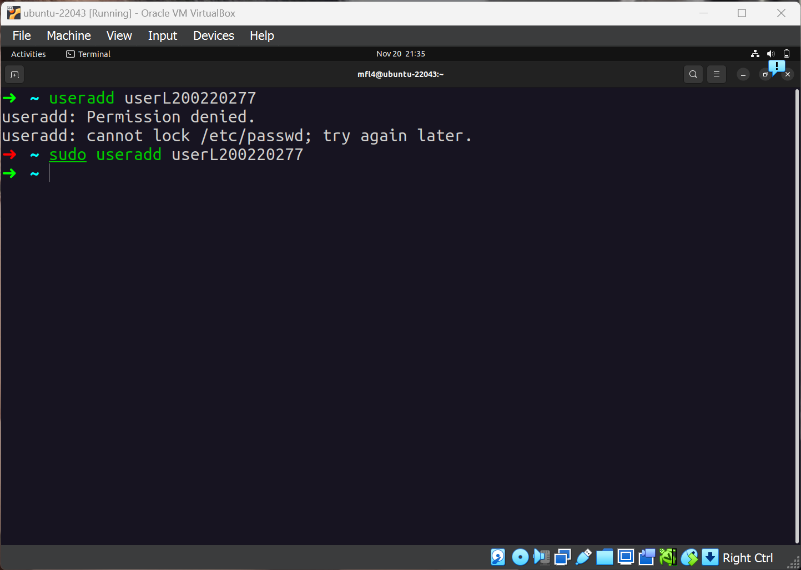

### Masukkan pasword yang diminta sebanyak dua kali:

### Jika sudah berhasil akan muncul pesan

Dilanjutkan dengan memasukkan user information untuk user yang anda buat, masukkanlah data-data yang diminta.

Masukkanlah data-data anda.

### Keluarlah dari shell dengan mengetikkan exit kemudian tutup jendela shell

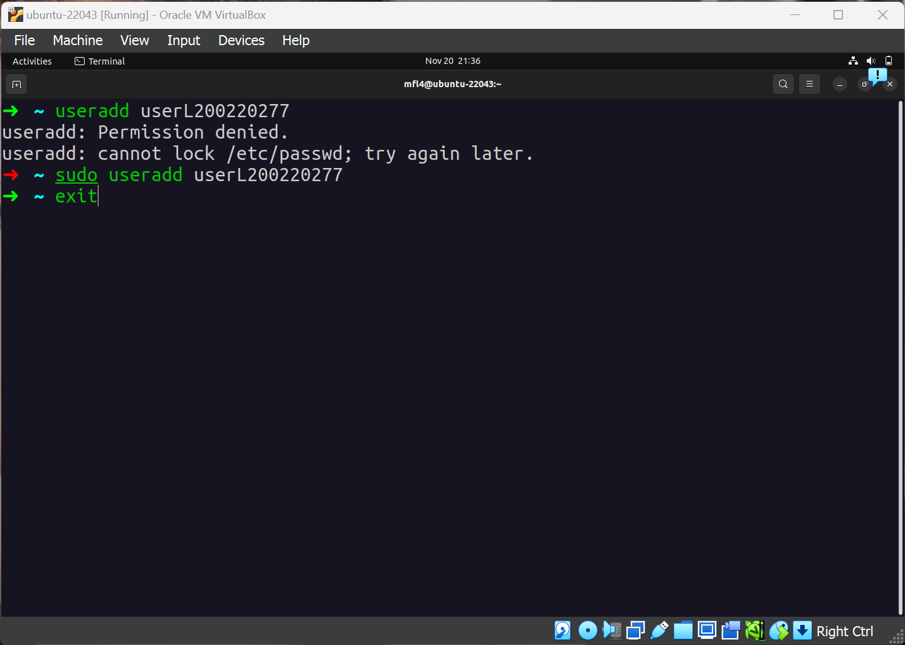

### Keluarlah dari gnome dengan mengklik tombol Log Out

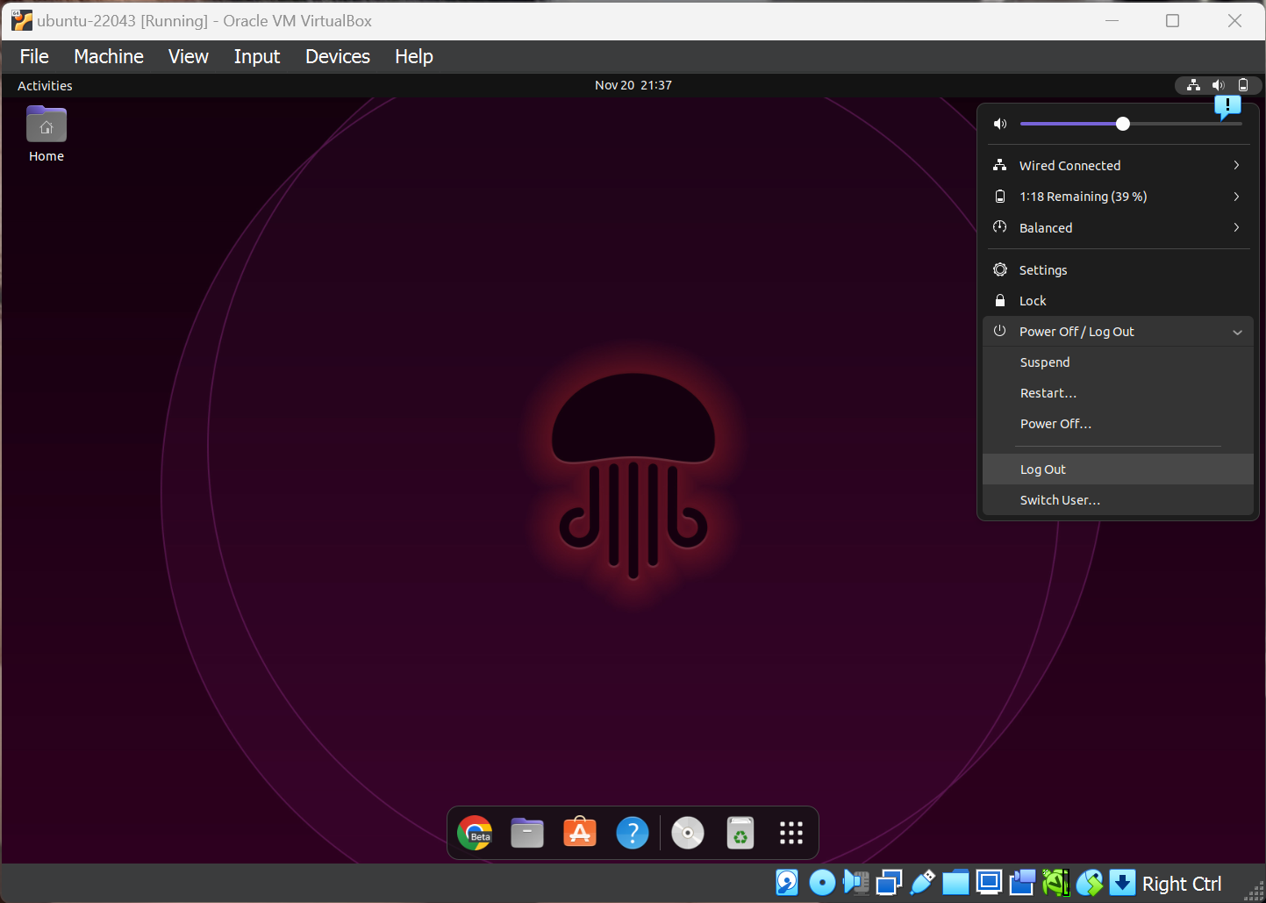

### Setelah masuk ke jendela login, cobalah untuk masuk menggunakan user dan pasword yang baru saja anda buat.

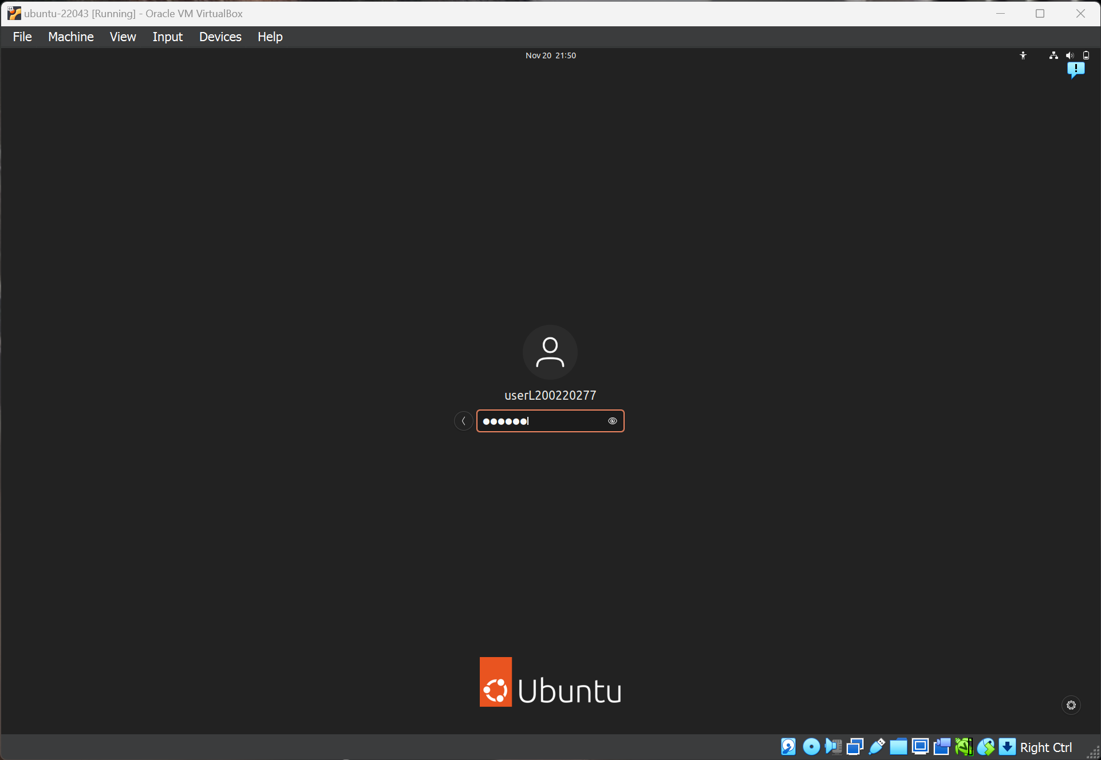

Setelah berhasil login, lanjutkan dengan langkah praktikum selanjutnya. Apa bila belum berhasil, anda harus mengulangi langkah paraktikum ini terlebih dahulu.

## **Praktikum 2:**

### Buat file latihan : $ touch latihan

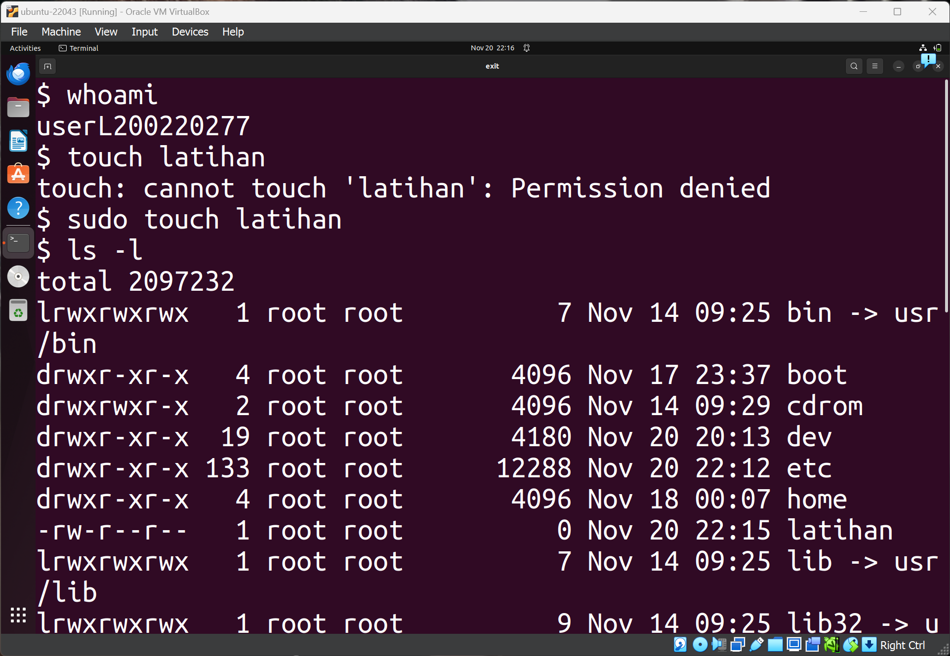

### Ketikkan perintah : $ chmod 666 latihan

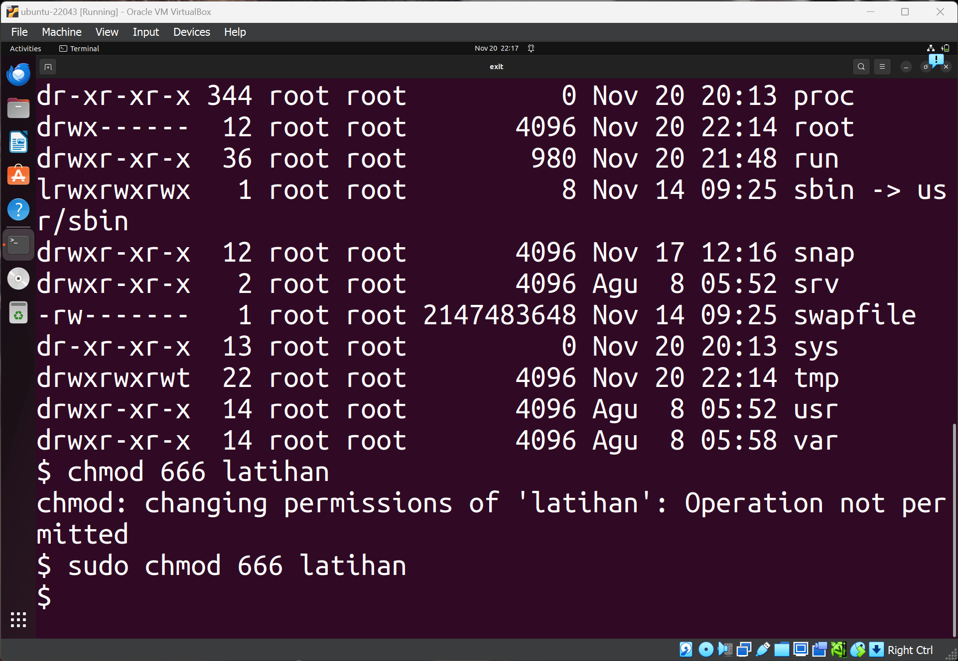

### Lihat hasilnya dengan : $ ls –l (perhatikan izin aksesnya)

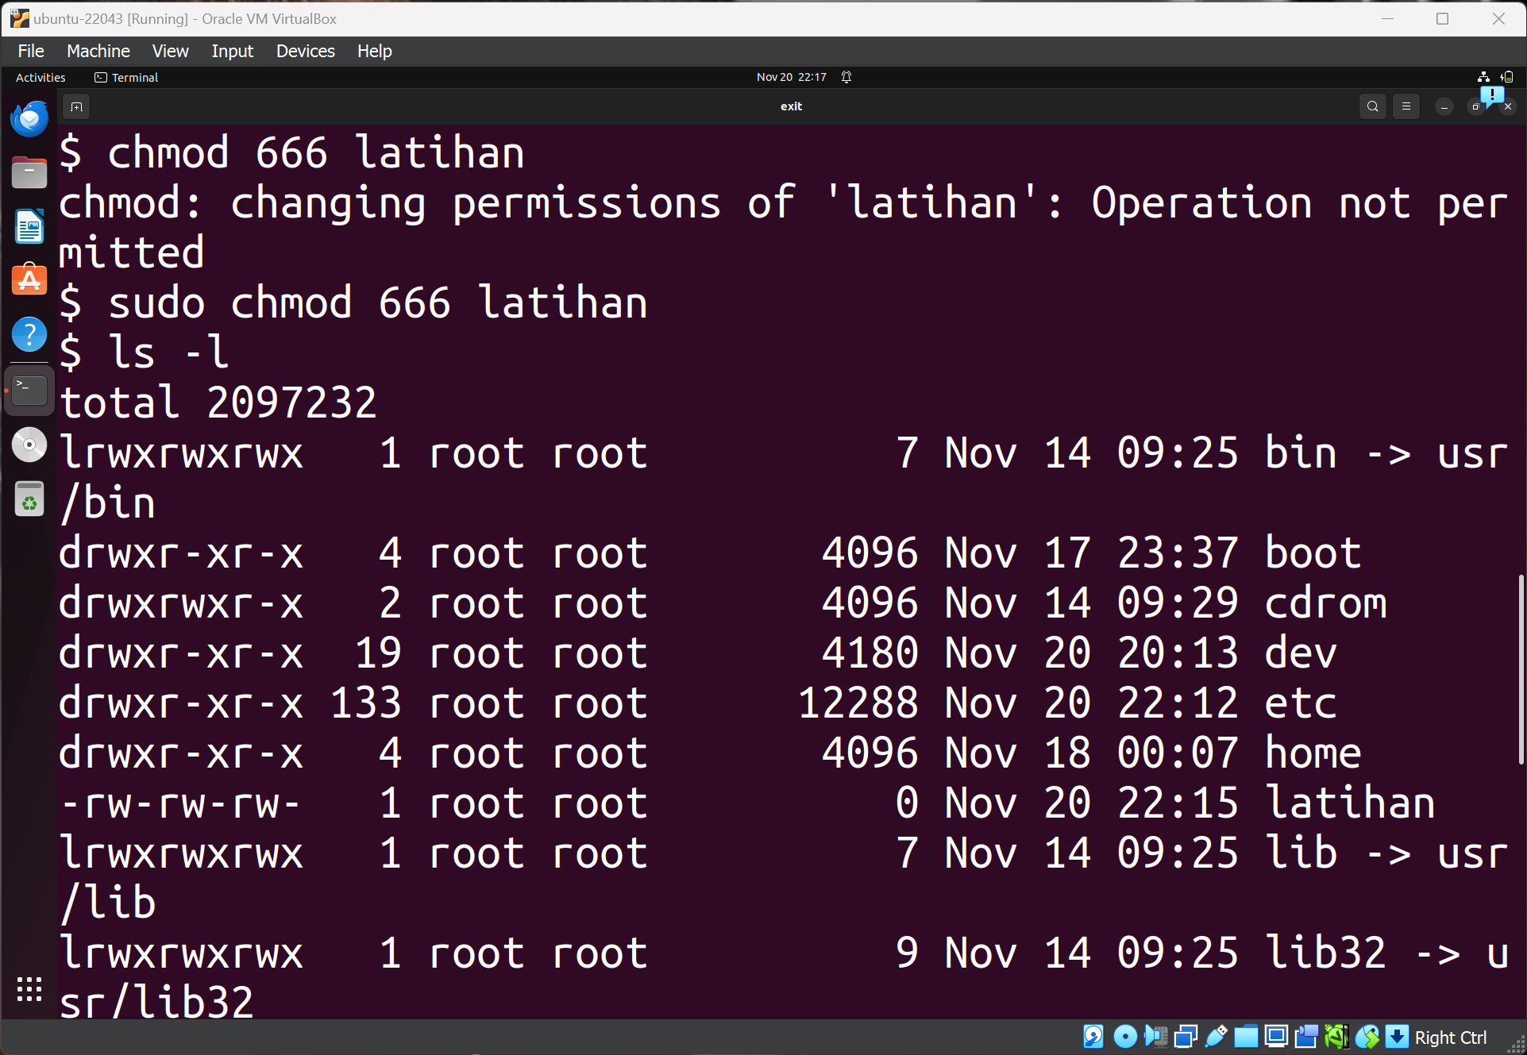

### Ketikkan perintah : $ chmod 640 latihan

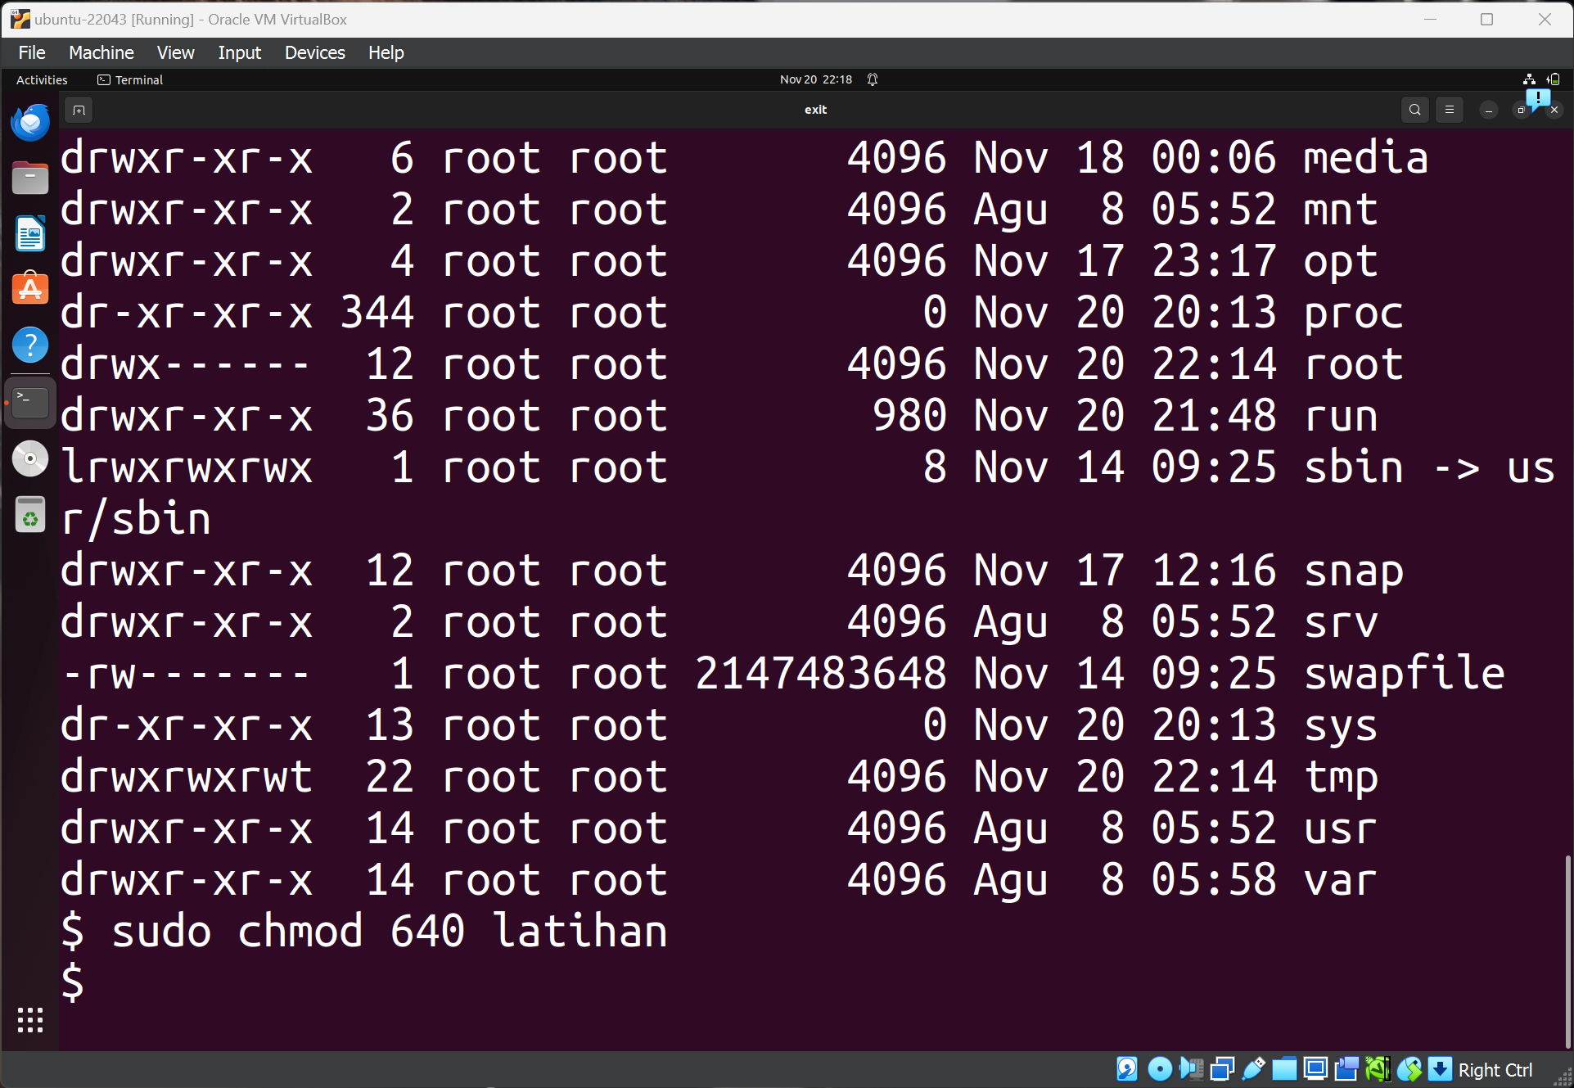

### Lihat hasilnya dengan : $ ls –l (perhatikan izin aksesnya)

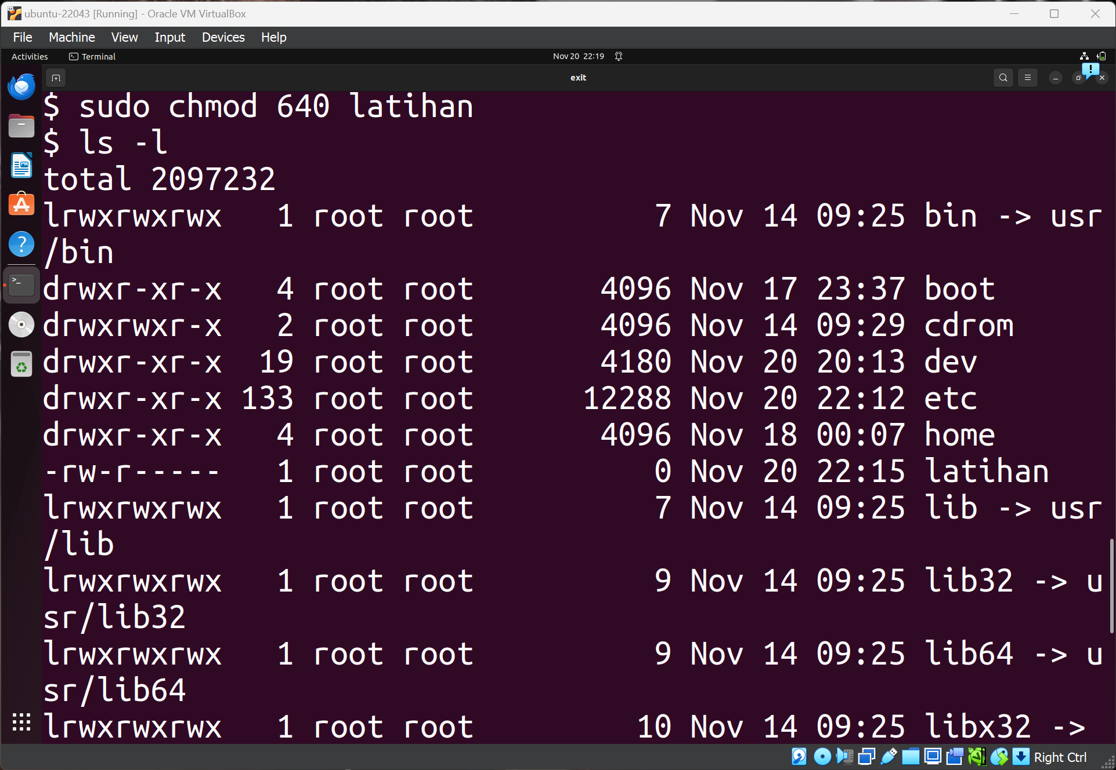

### Ketikkan perintah : $ chmod 111 latihan

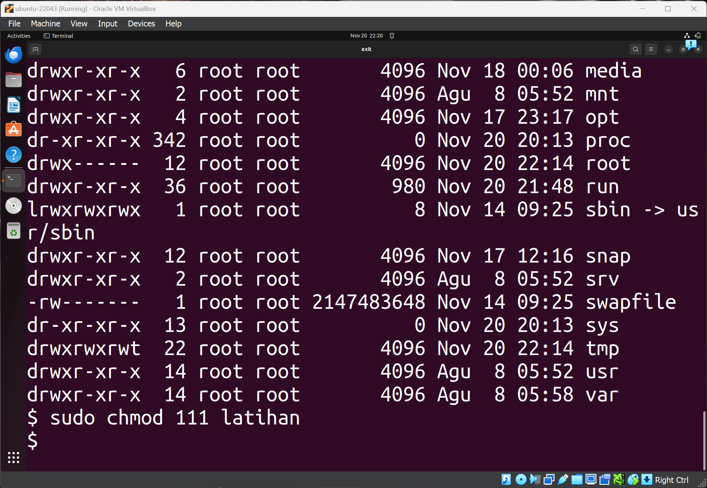

### Lihat hasilnya dengan : $ ls –l (perhatikan izin aksesnya)

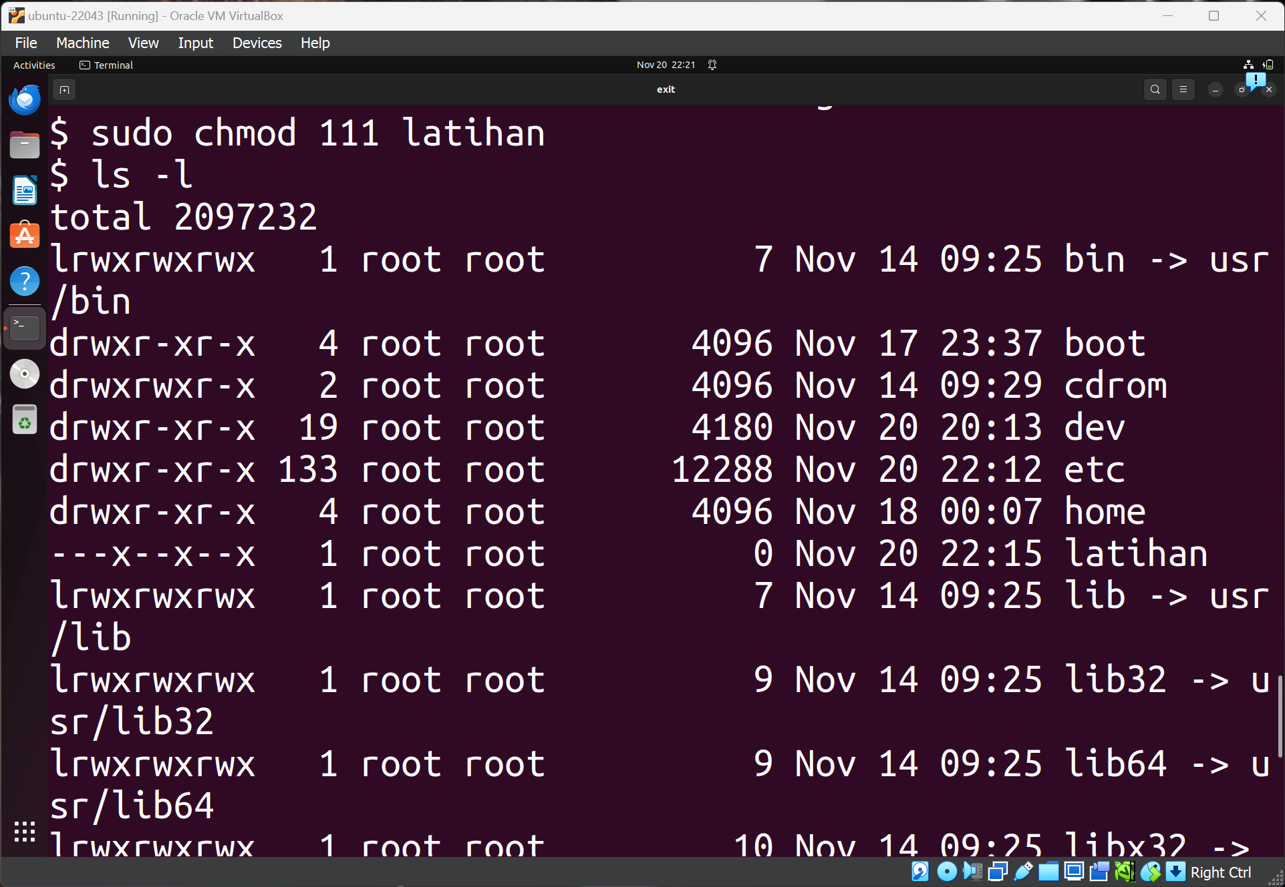

### Ketikkan perintah : $ chmod 222 latihan

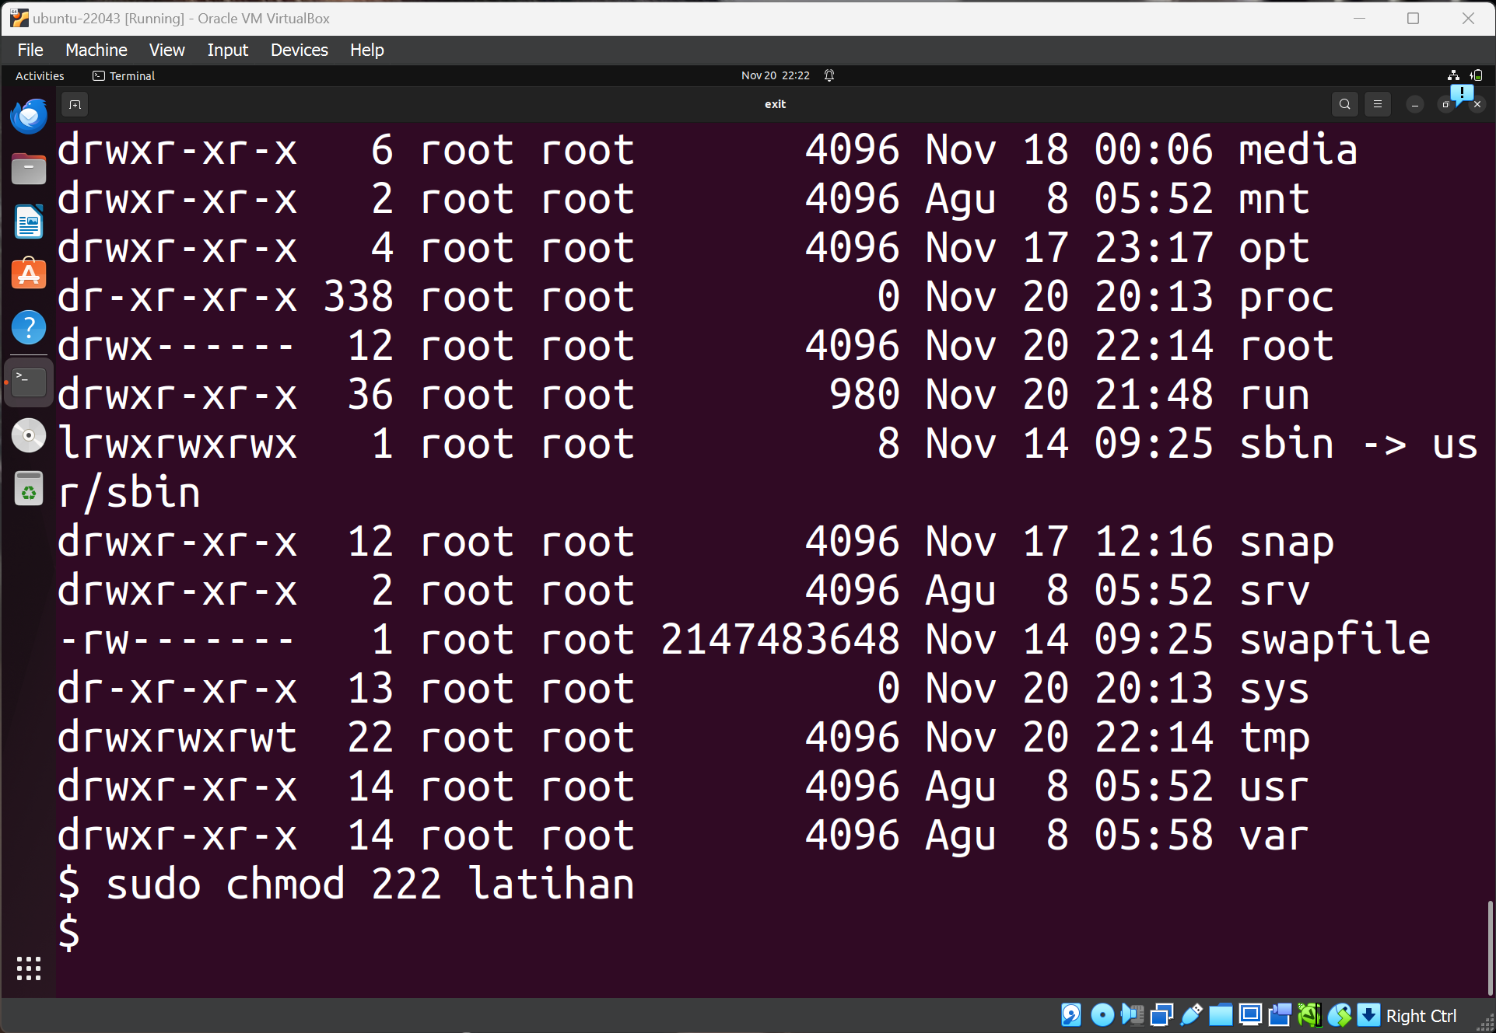

### Lihat hasilnya dengan : $ ls –l (perhatikan izin aksesnya)

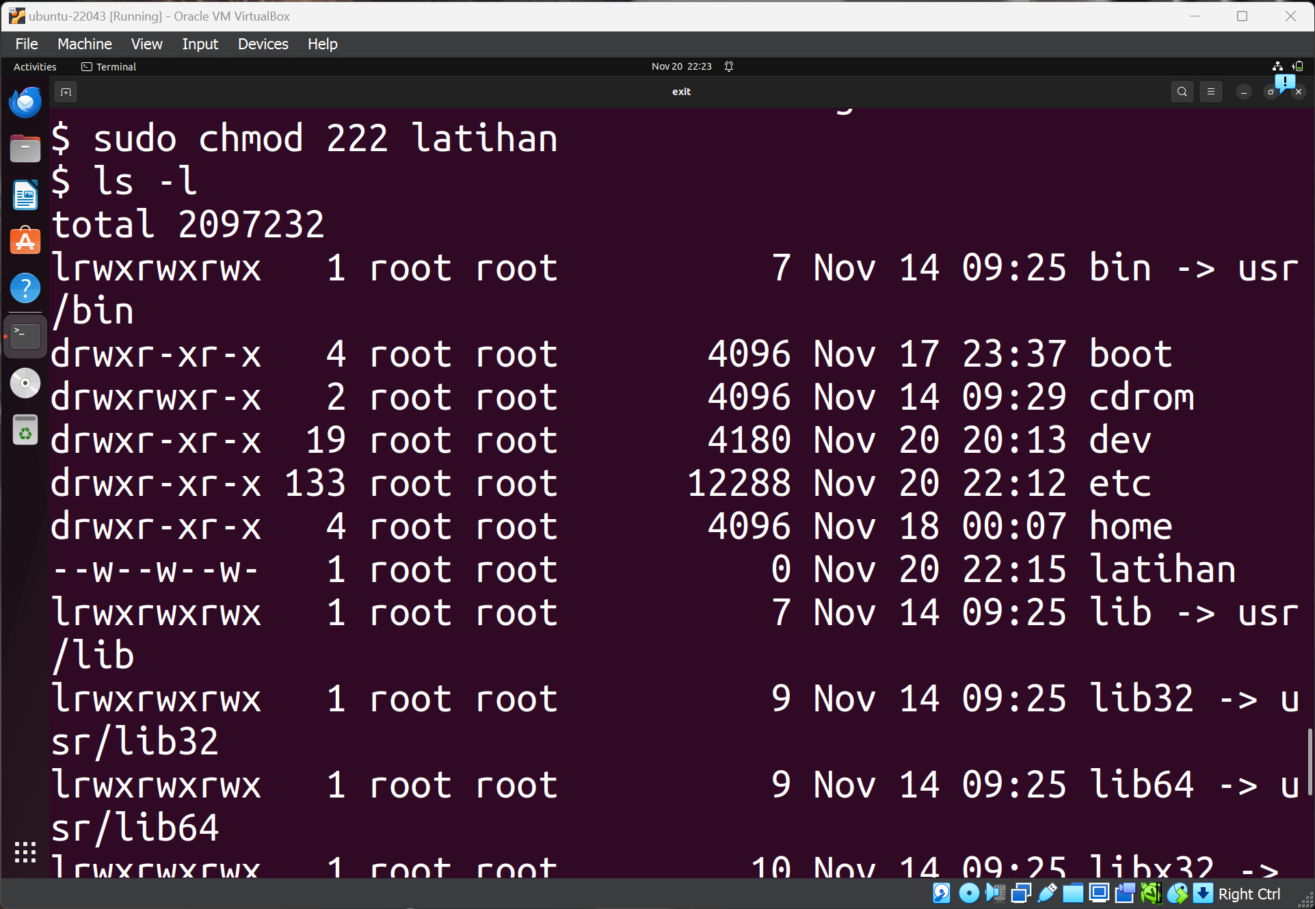

### Ketikkan perintah : $ chmod 333 latihan

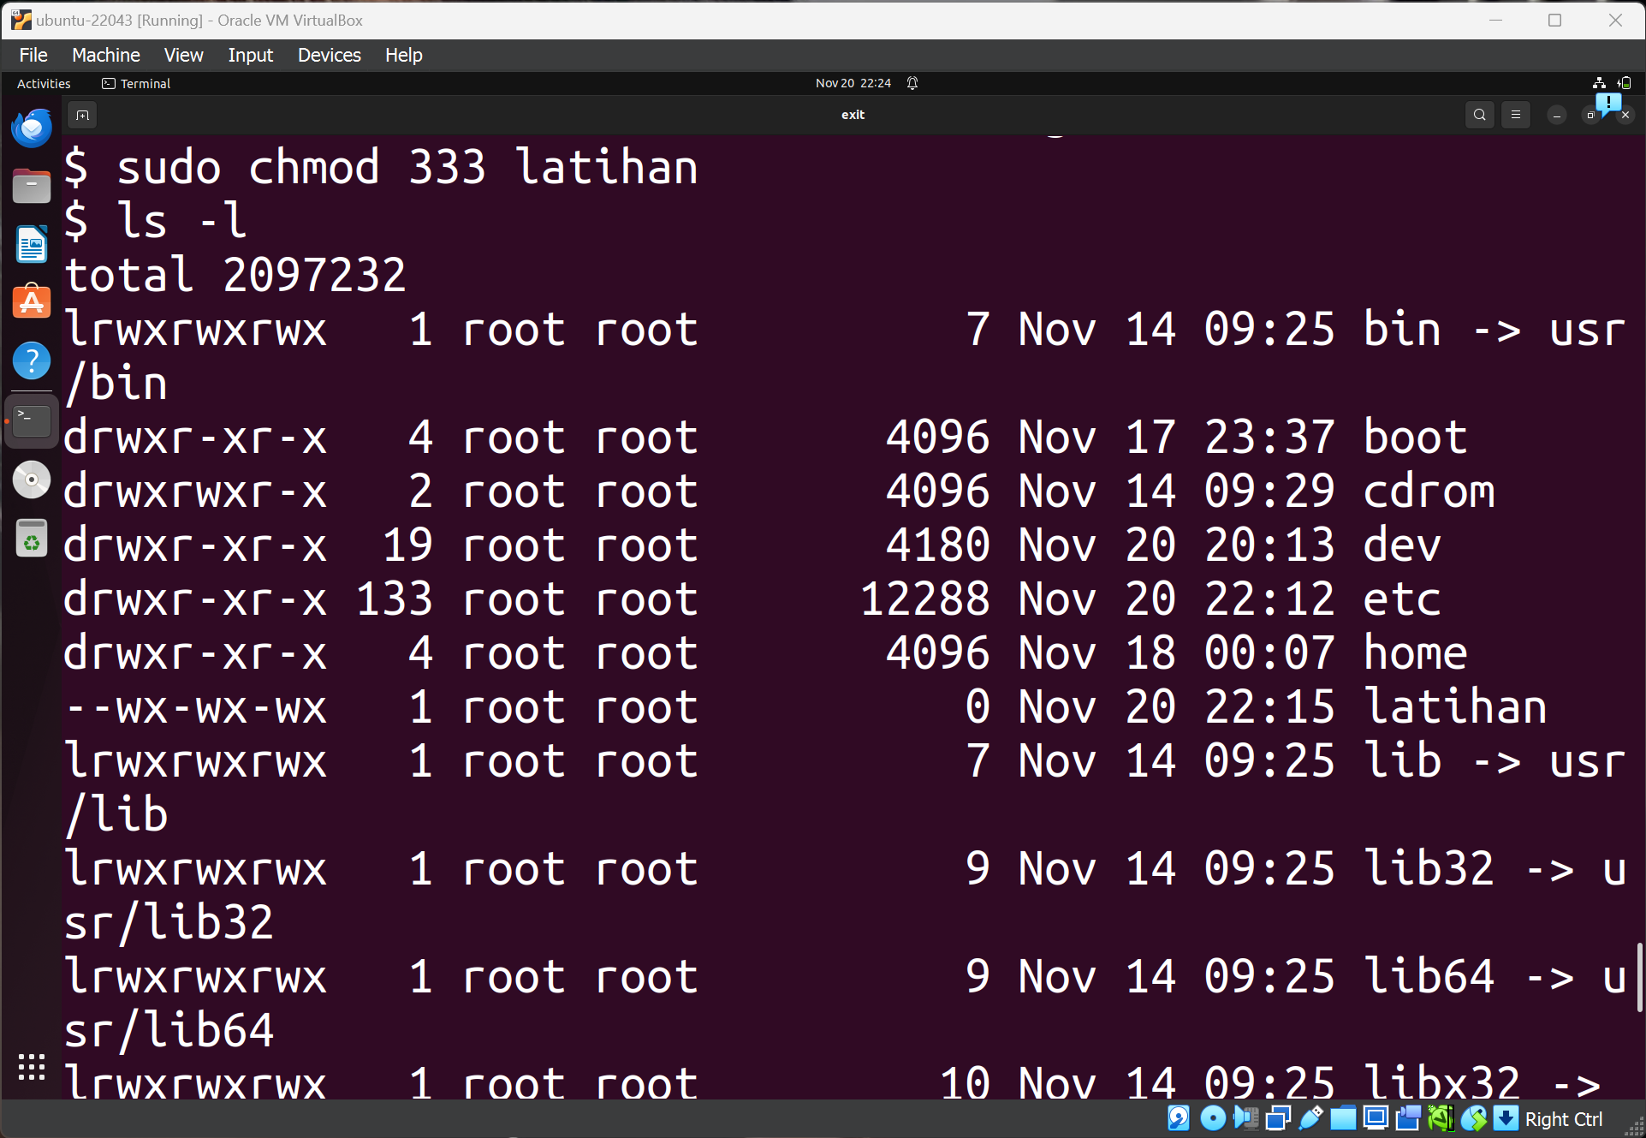

## **Praktikum 3:**

Hak akses juga dapat ditambahkan, selain diubah seperti cara di atas. Untuk melakukan perubahan hak akses, kita menggunakan operand +x, +r, +w,-r,- w, dan -x.

### $ chmod 000 latihan (tidak memberikan hak akses)

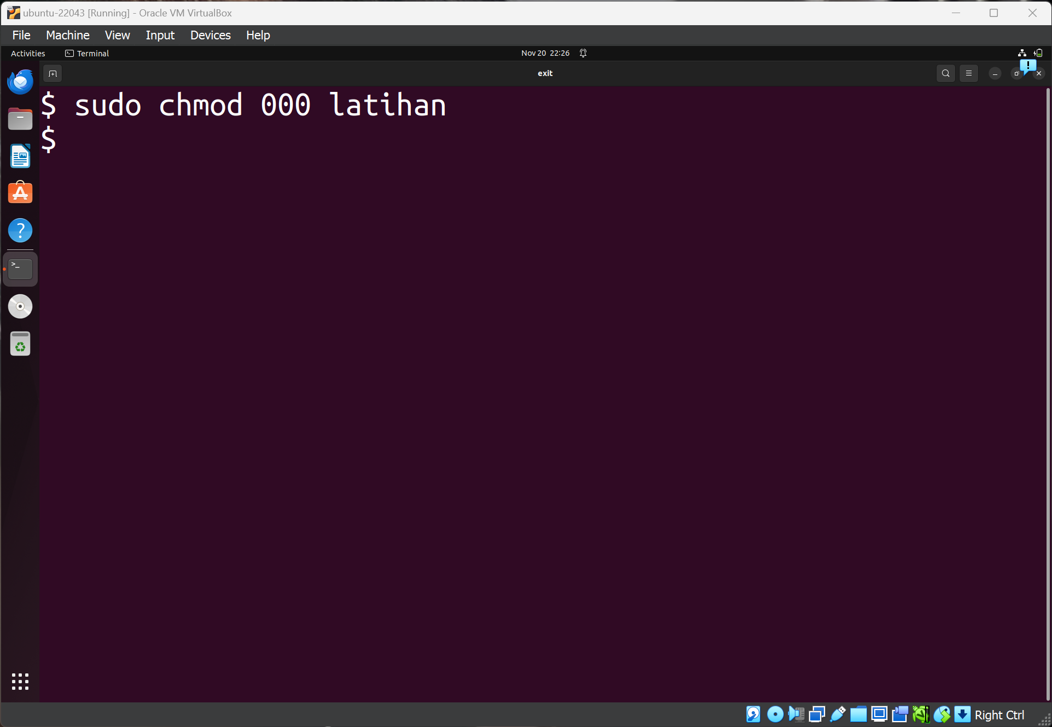

### $ ls –l latihan

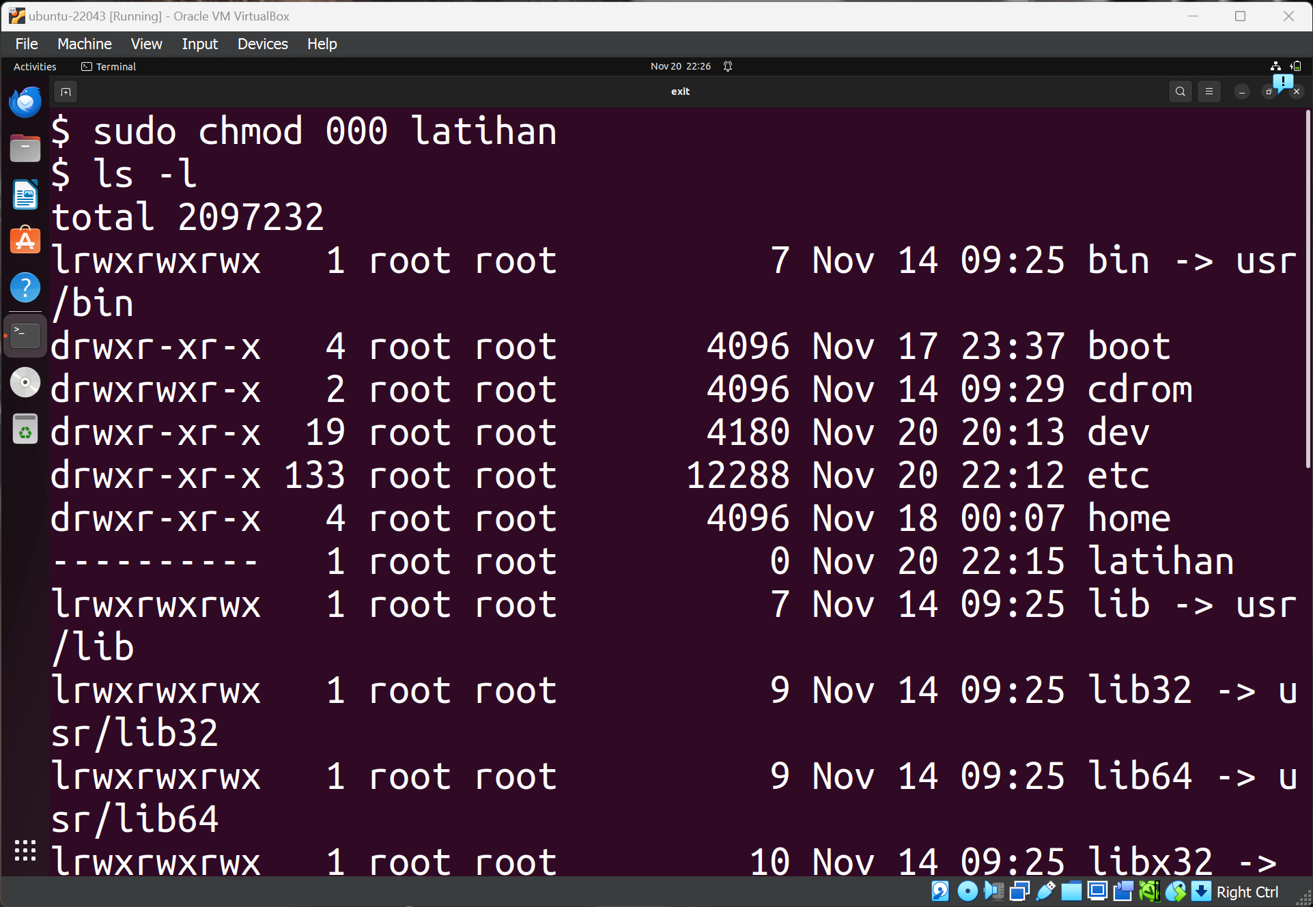

### $ chmod +r latihan (menambahkan hak akses read)

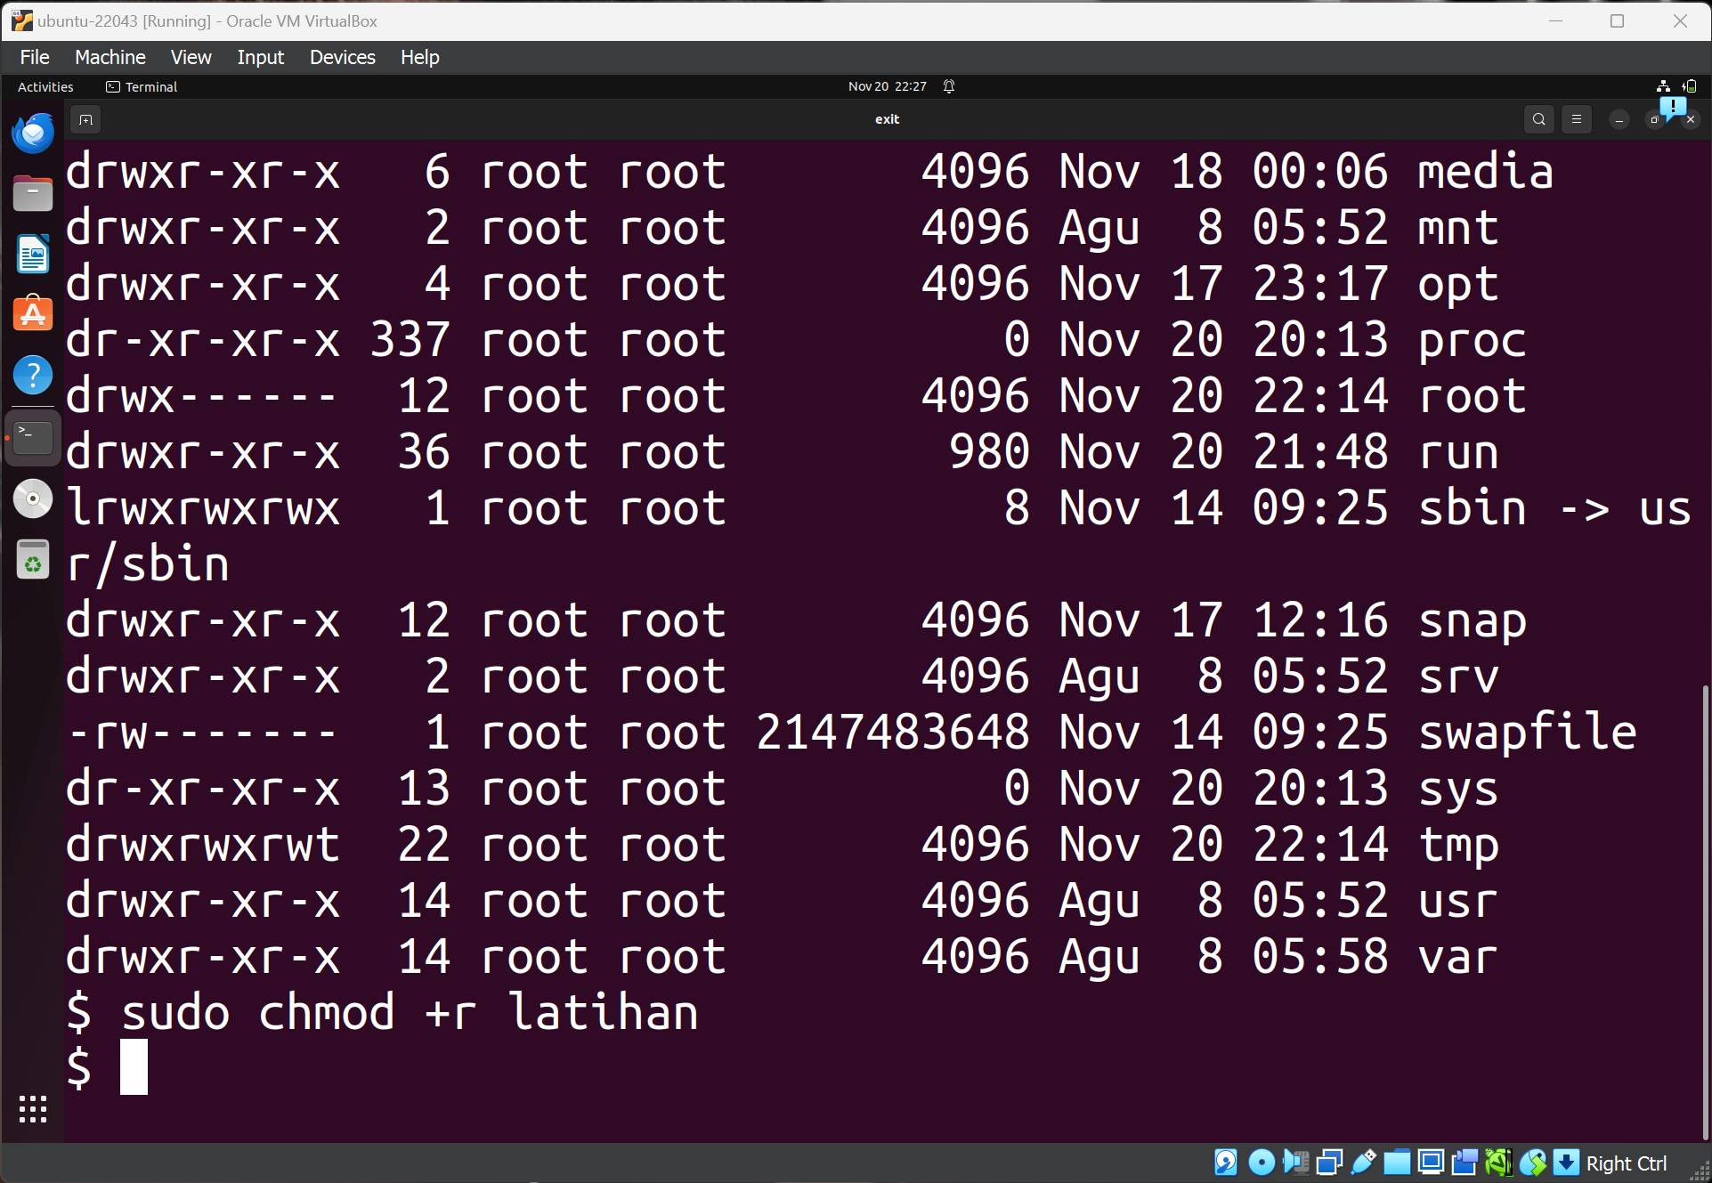

### $ ls –l latihan

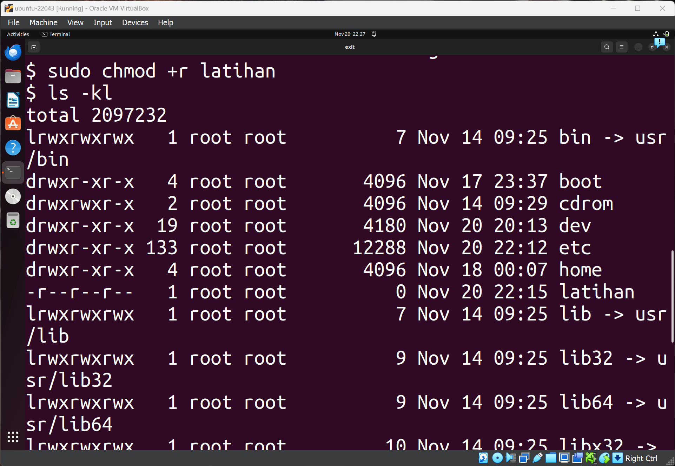

### $ chmod +w latihan (menambahkan hak akses write)

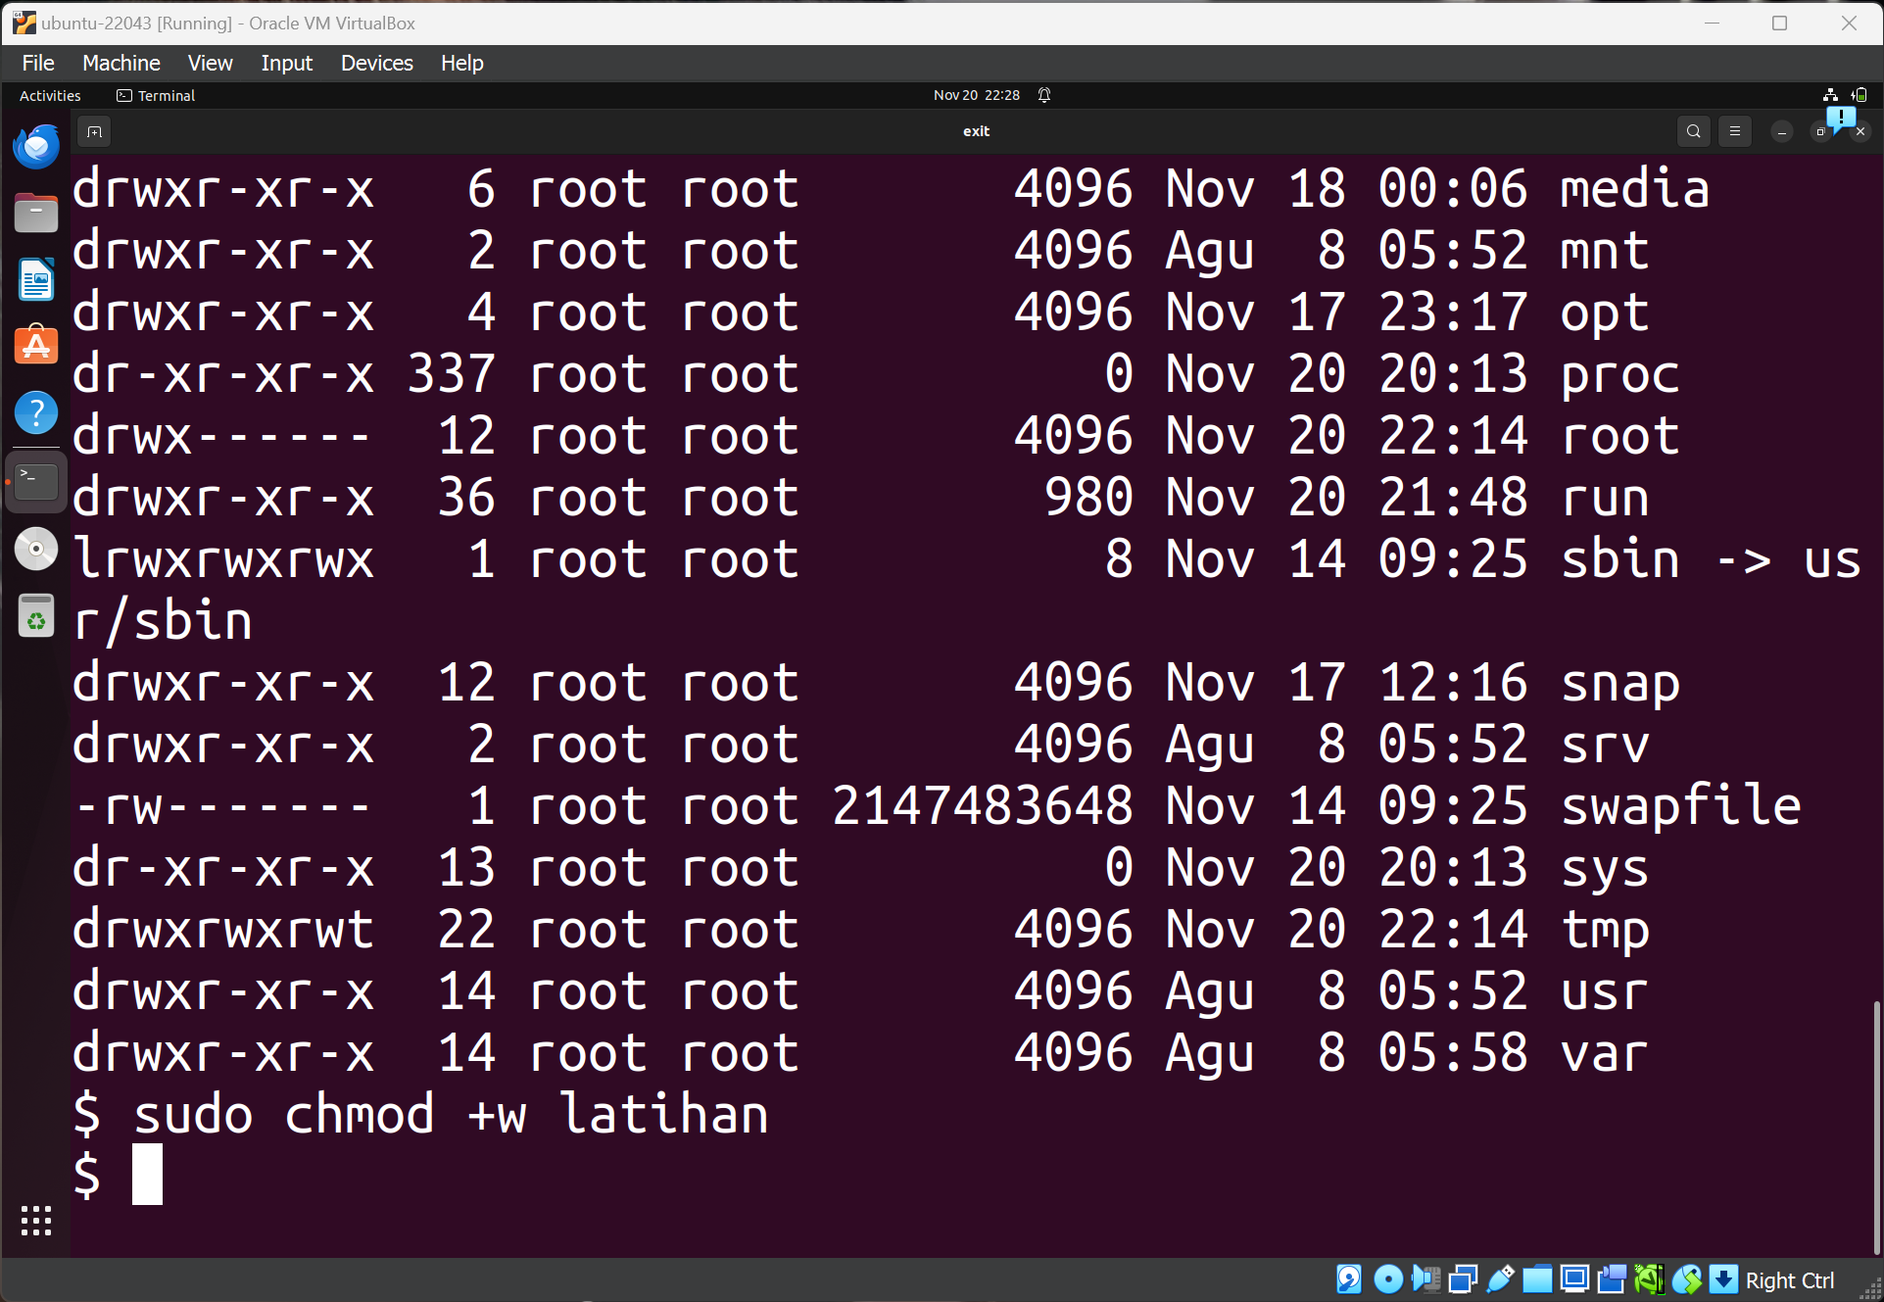

### $ ls –l latihan

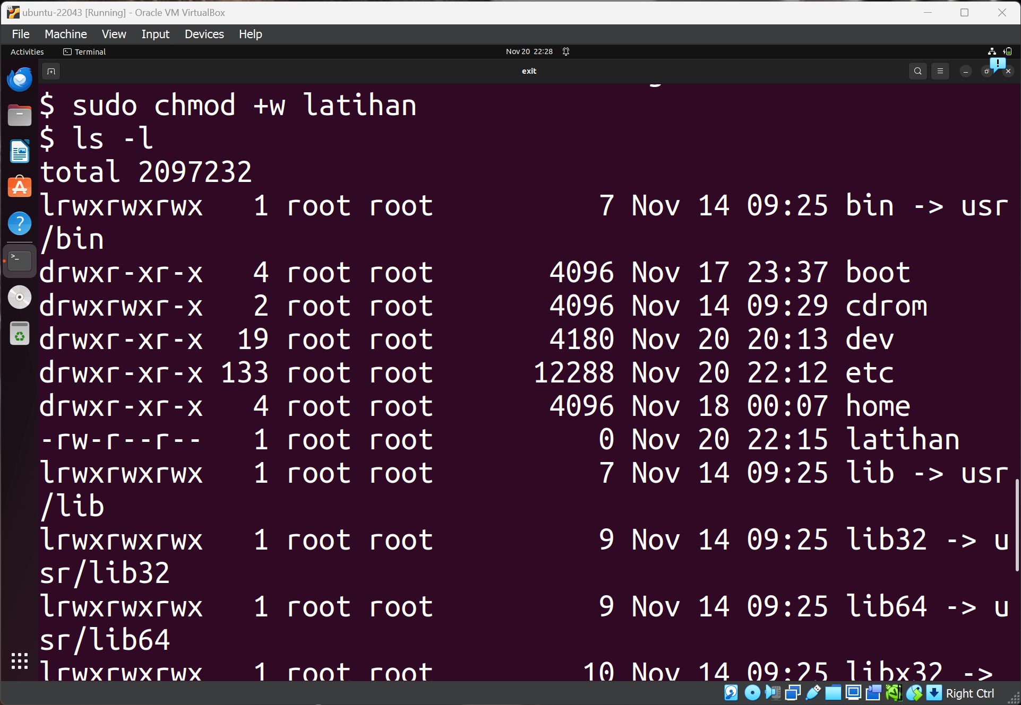

### $ chmod +x latihan (menambahkan hak akses execute)

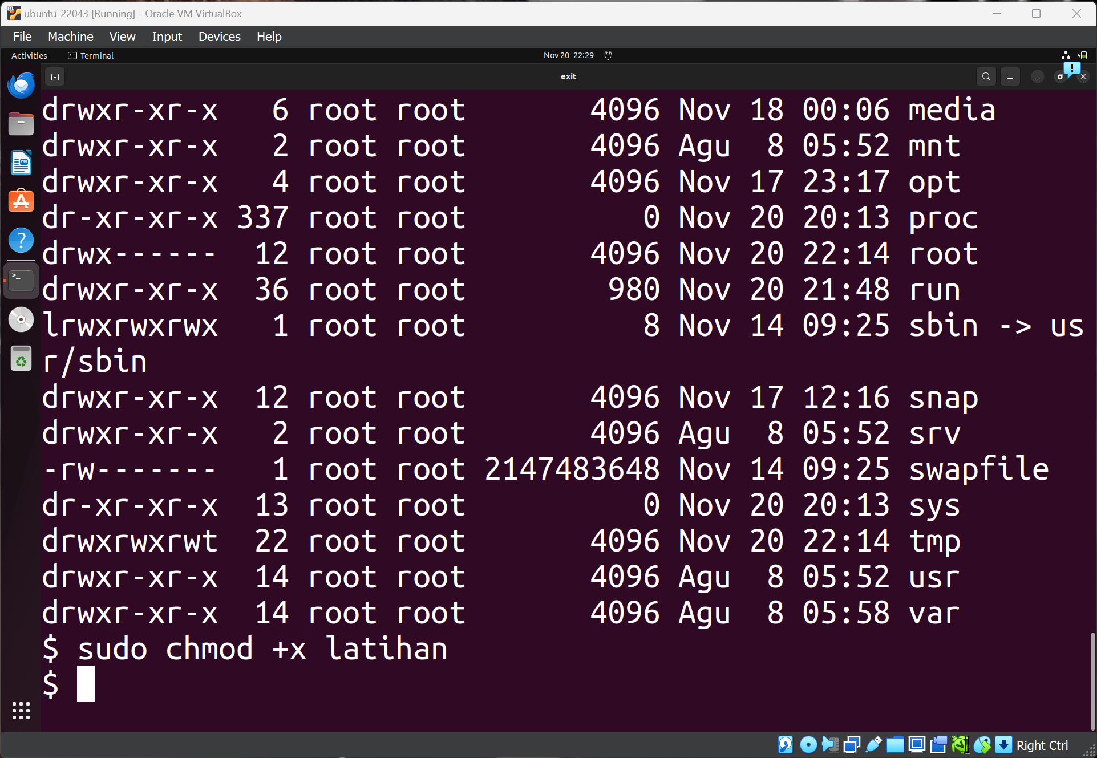

### $ ls –l latihan

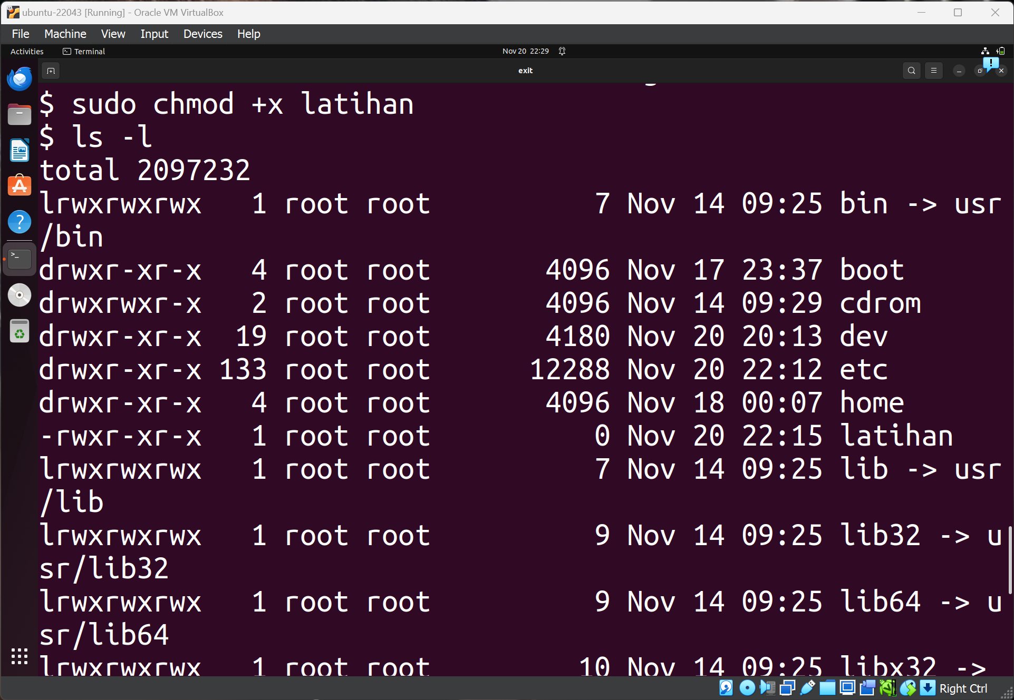

### $ chmod -x latihan (menghilangkan hak akses execute)

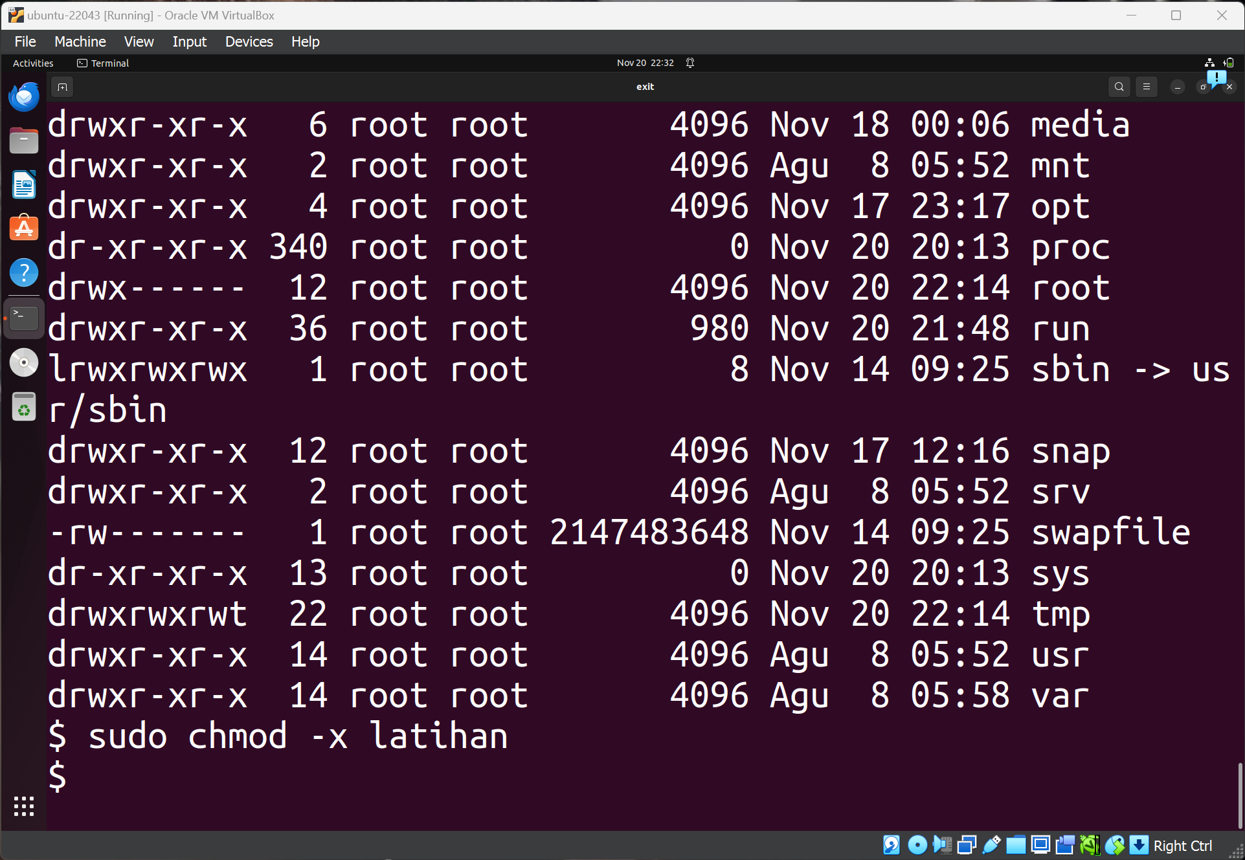

### $ ls –l latihan

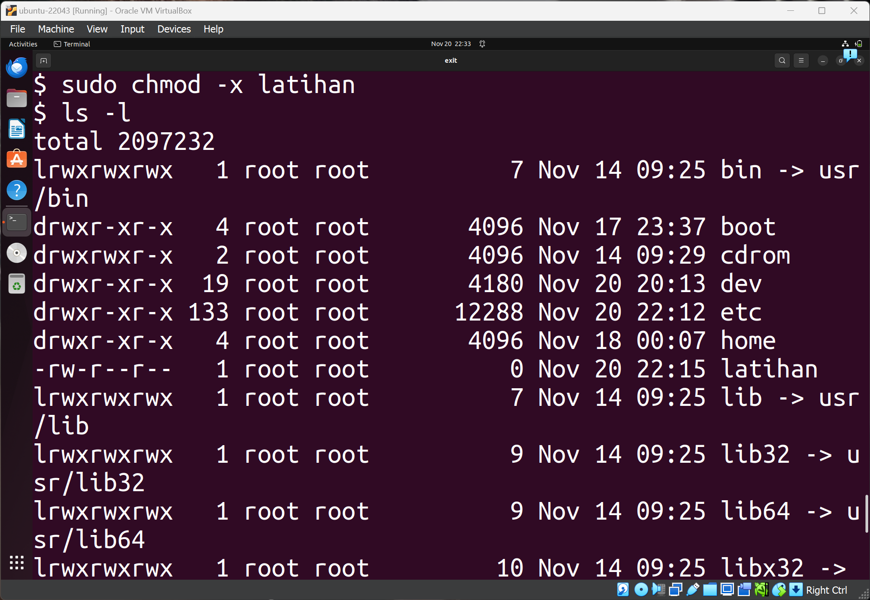

### $ chmod -w latihan (menghilangkan hak akses write)

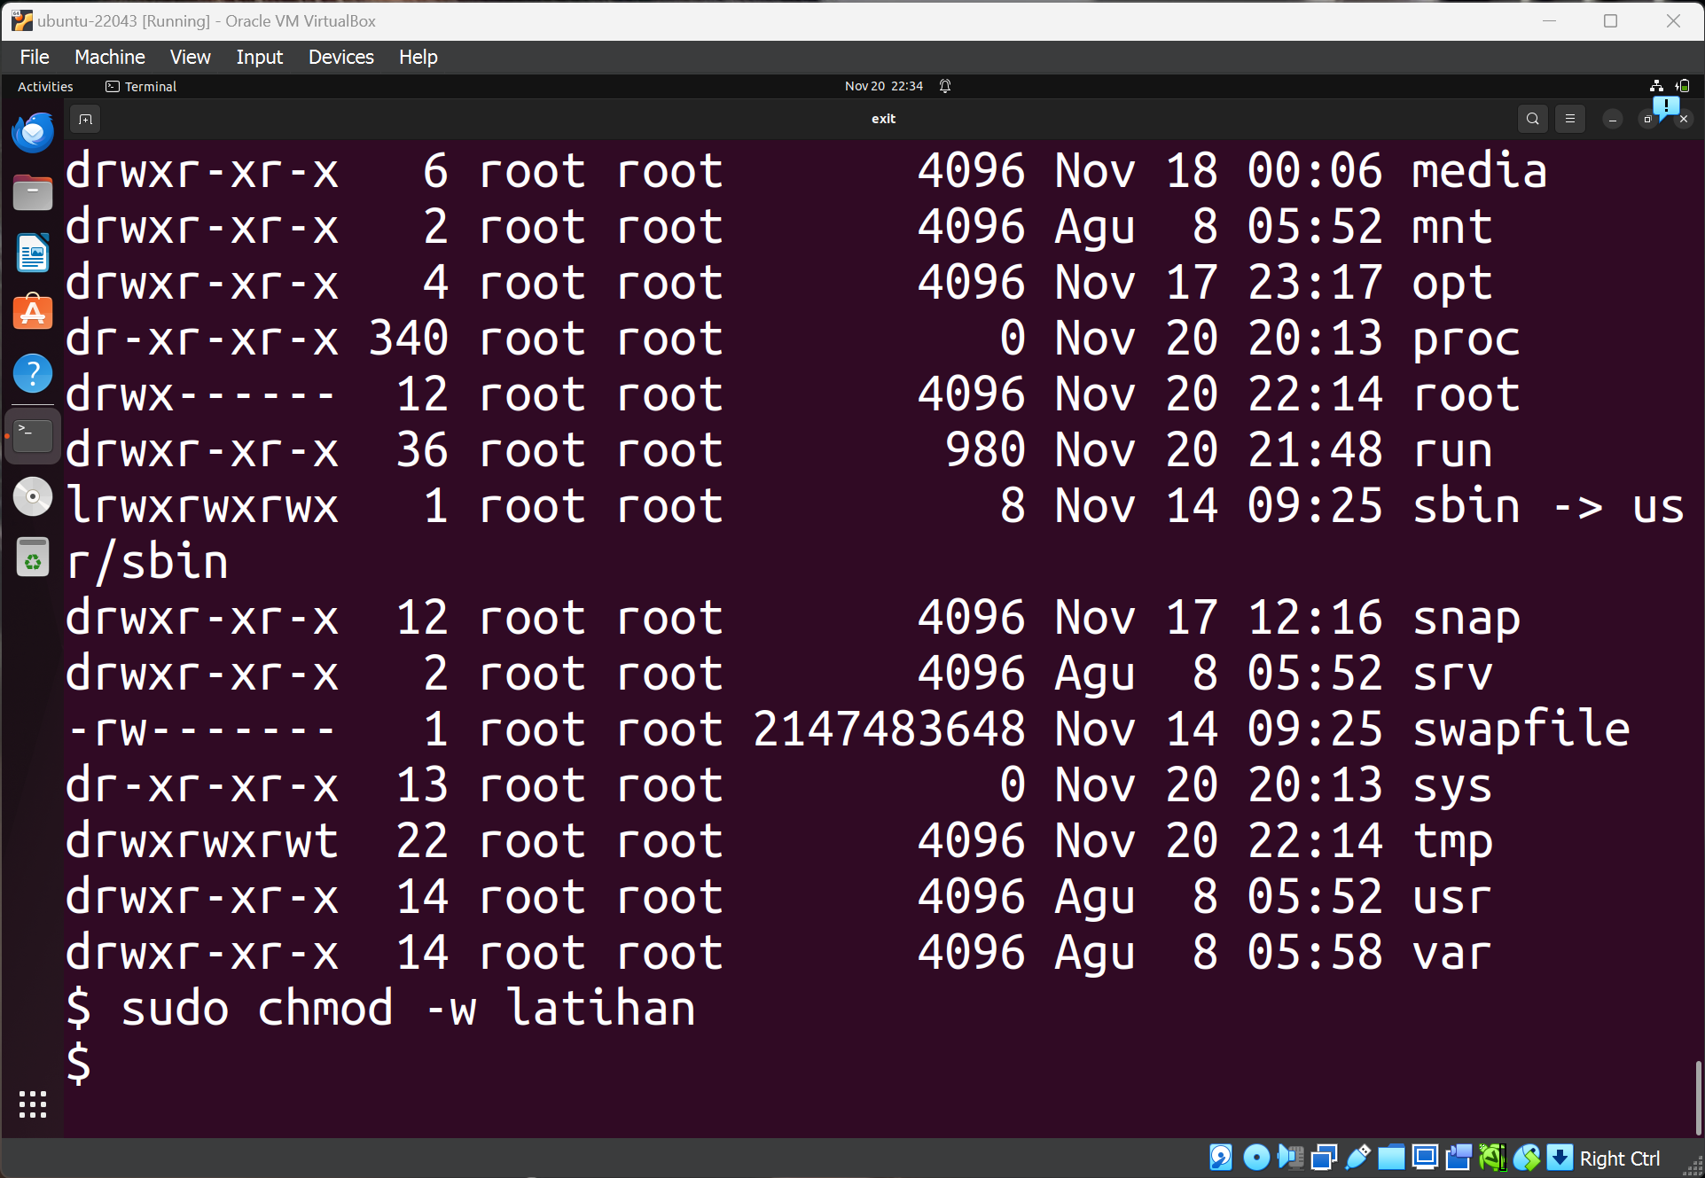

### $ ls –l Latihan

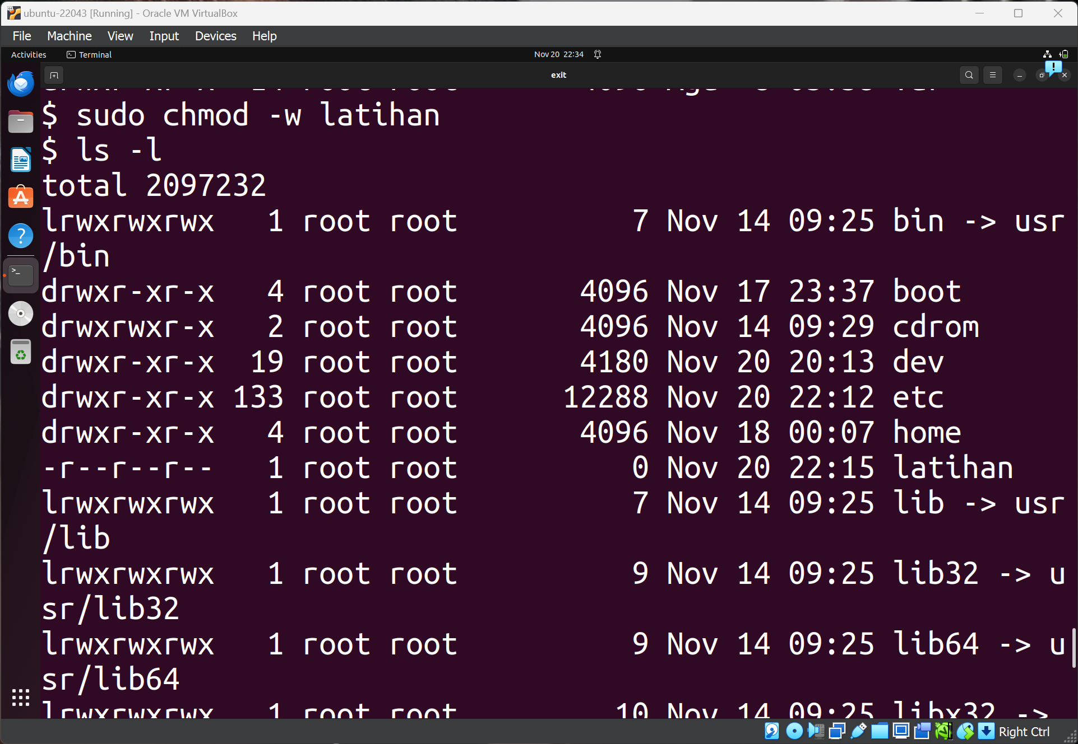

### $ chmod -r latihan (menghilangkan hak akses read)

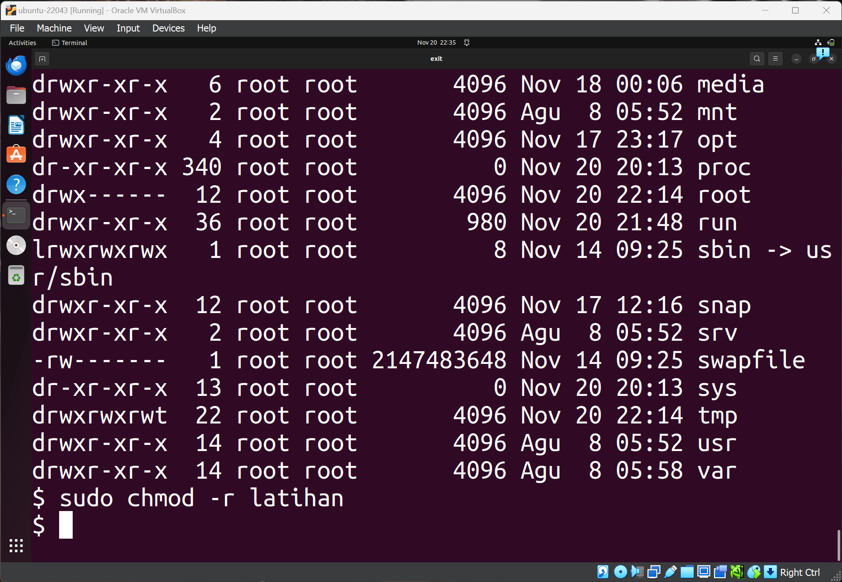

### $ ls –l latihan

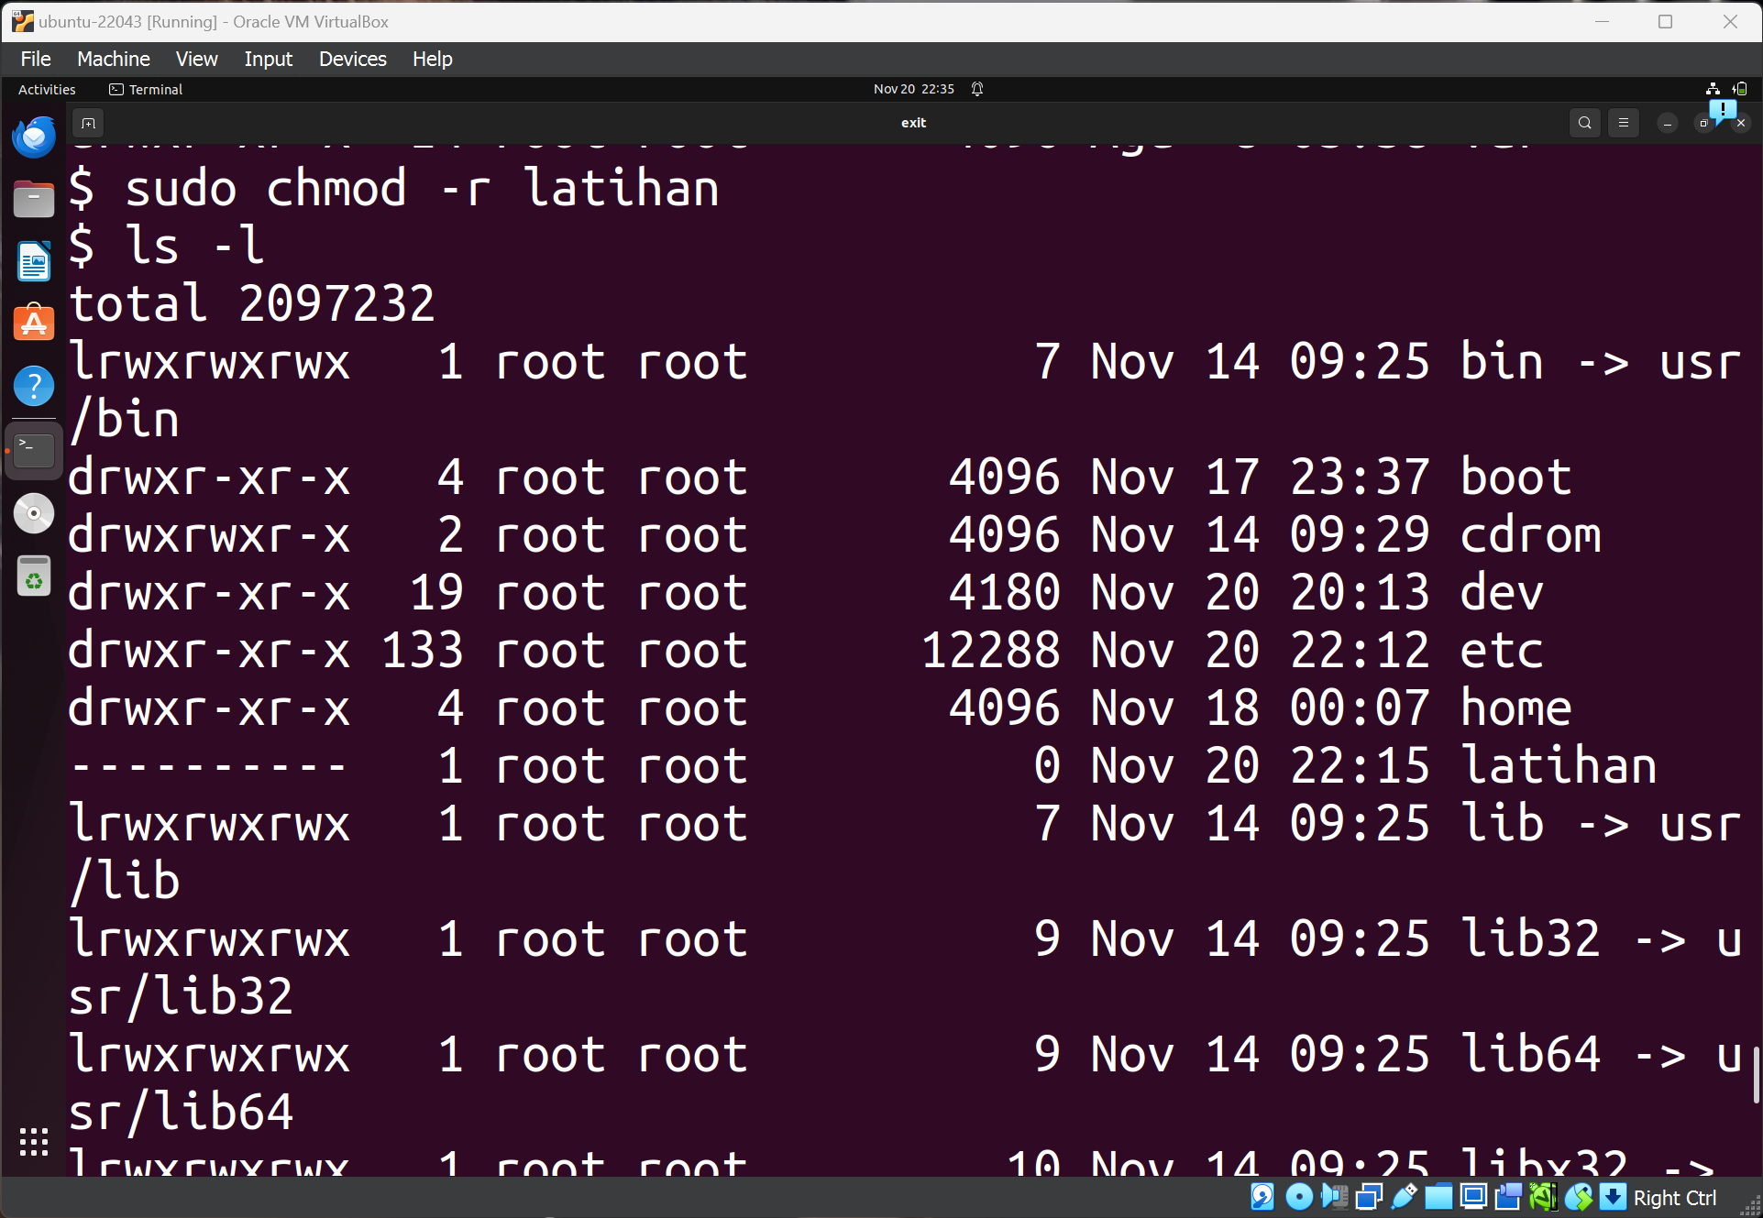

## **Praktikum 4:**

### Masuklah ke dalam direktori /bin : $ cd /bin

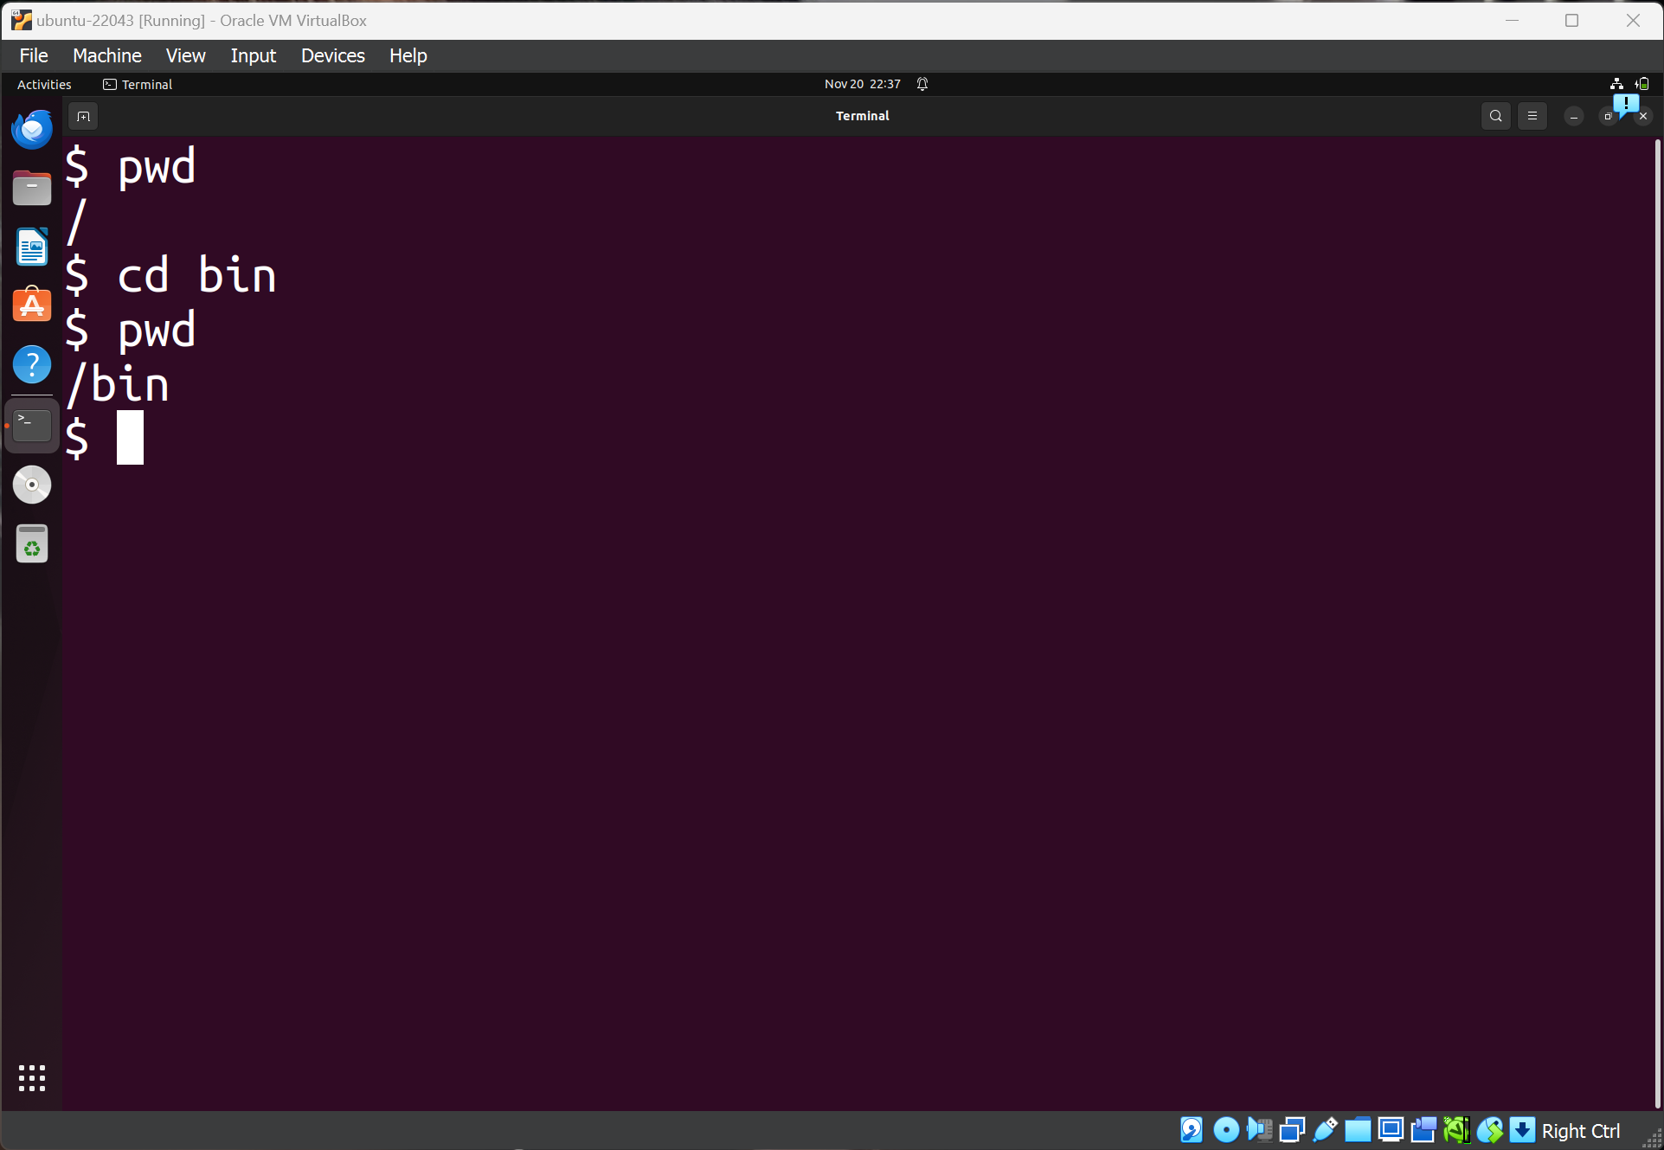

### Buat file bernama info.sh : $ nano infoL200220277.sh

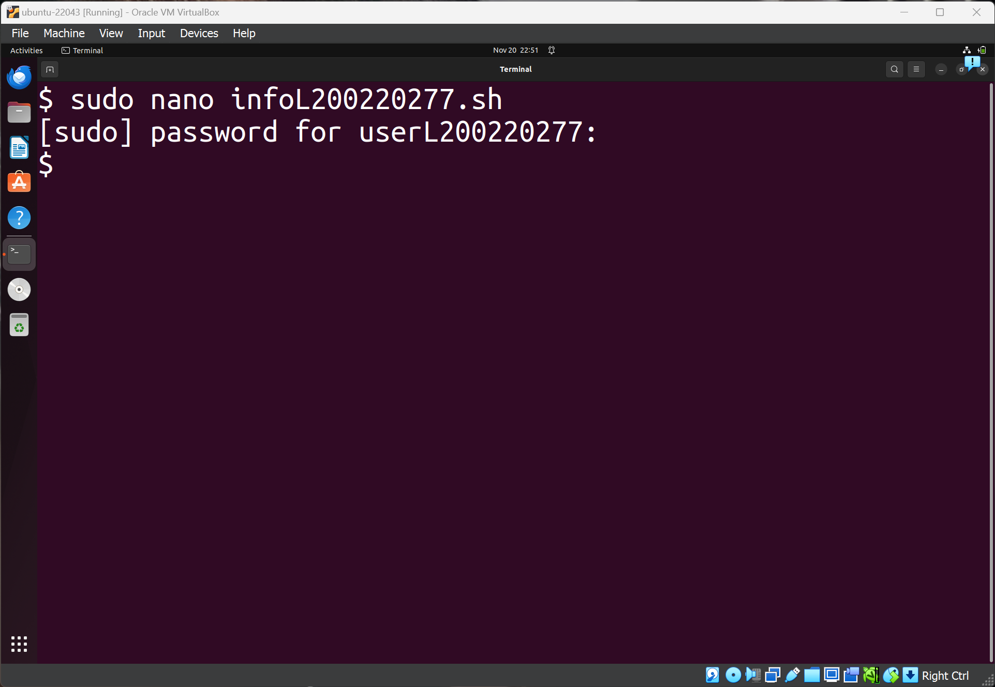

### Ketik isinya sebagai berikut (perhatikan besar/kecil hurufnya) :

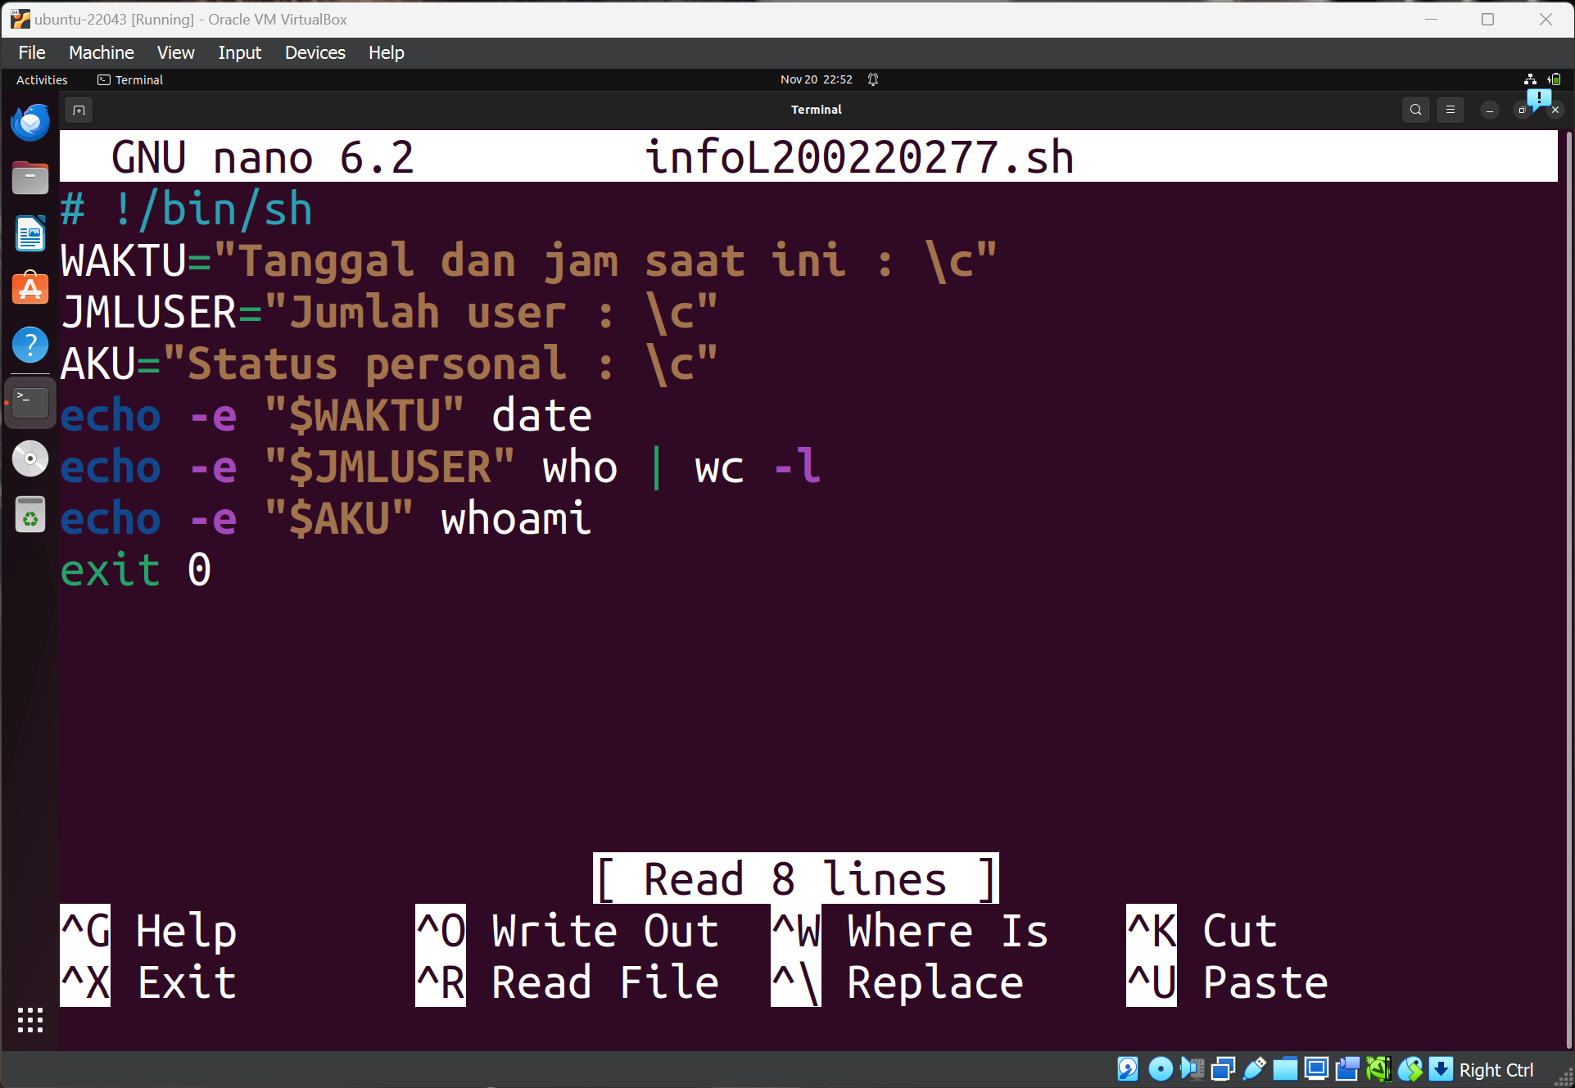

### Simpan dan keluar dengan menekan ctrl + c, dan ctrl + x

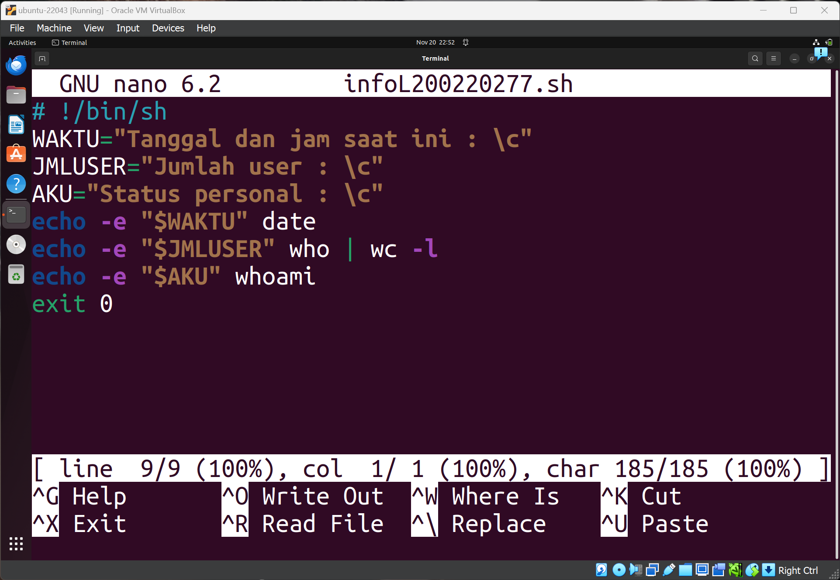

### Ketikkan perintah loginfo.sh : $ infoL200220277.sh

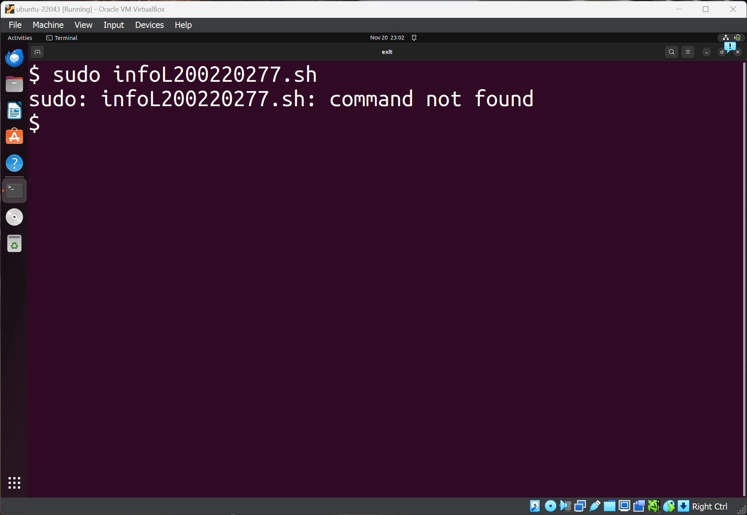

### Ubah tipenya menjadi file yang bisa dieksekusi : $ chmod 777 infoL200220277.sh

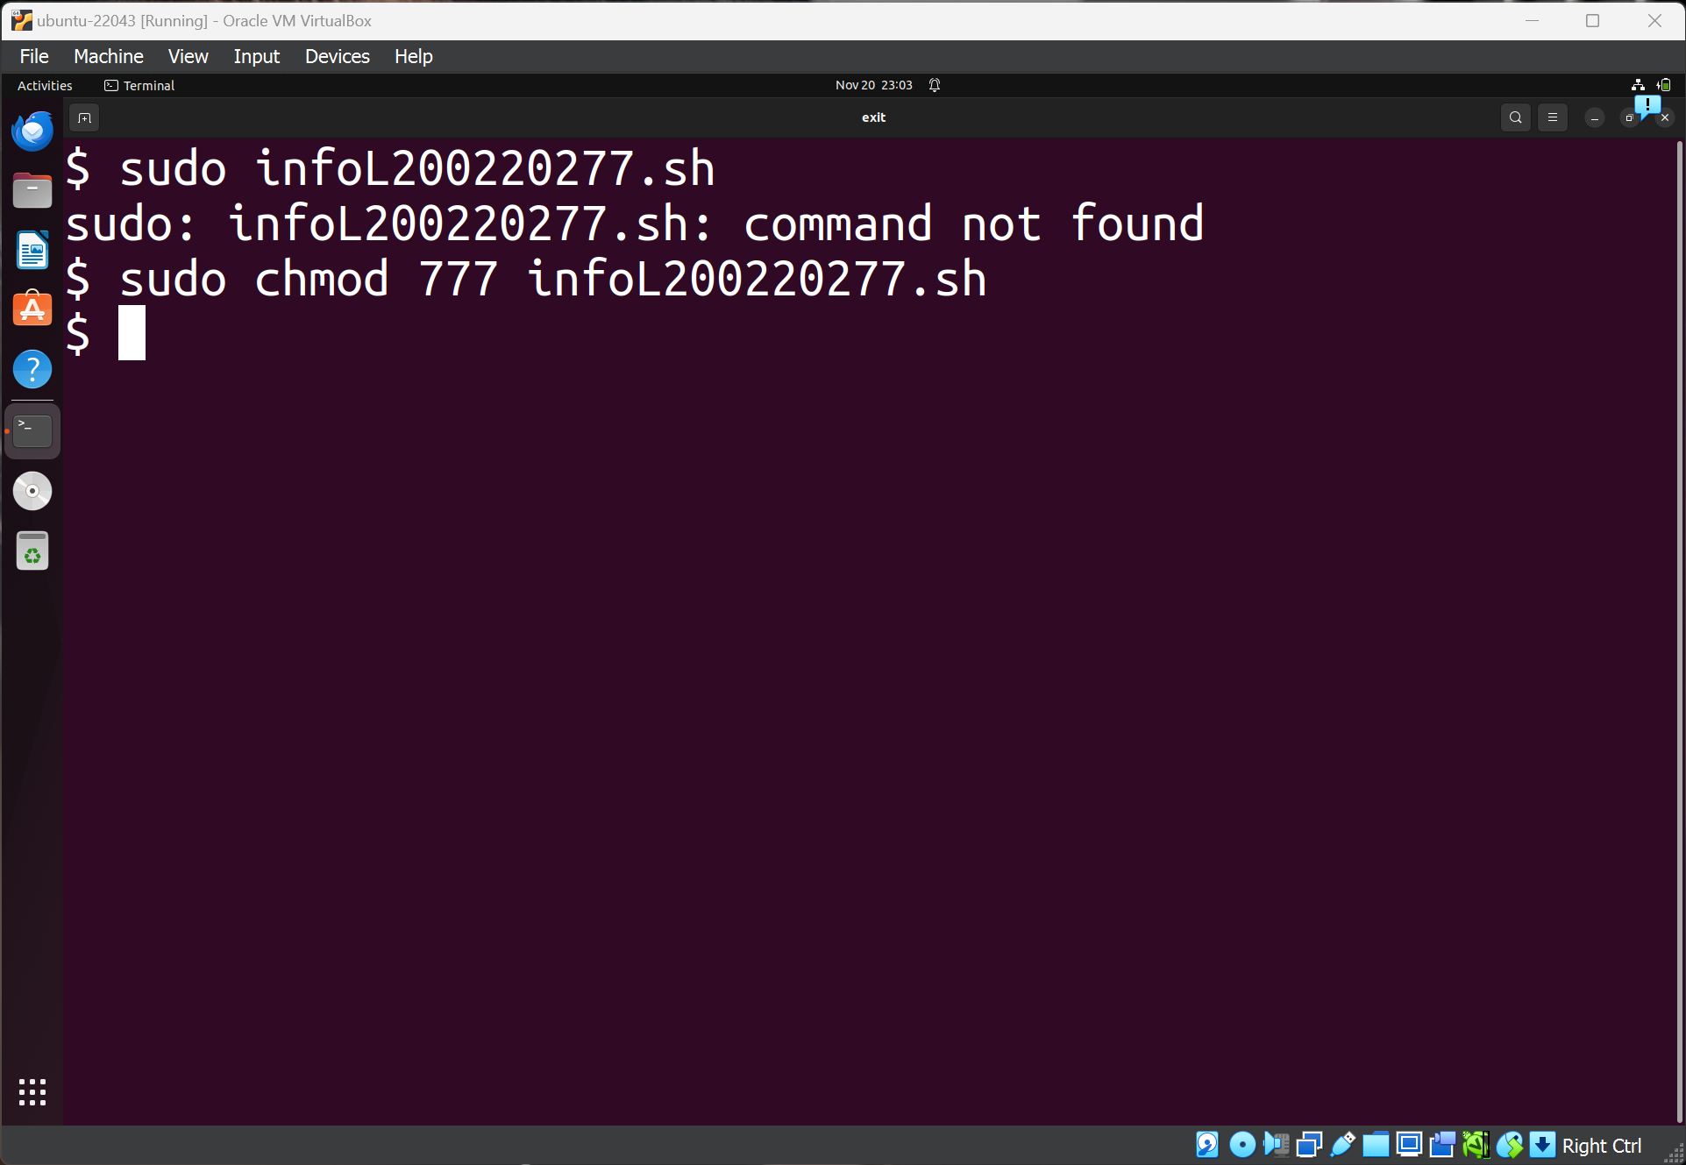

### Ketikkan perintah info.sh : $ infoL200220277.sh

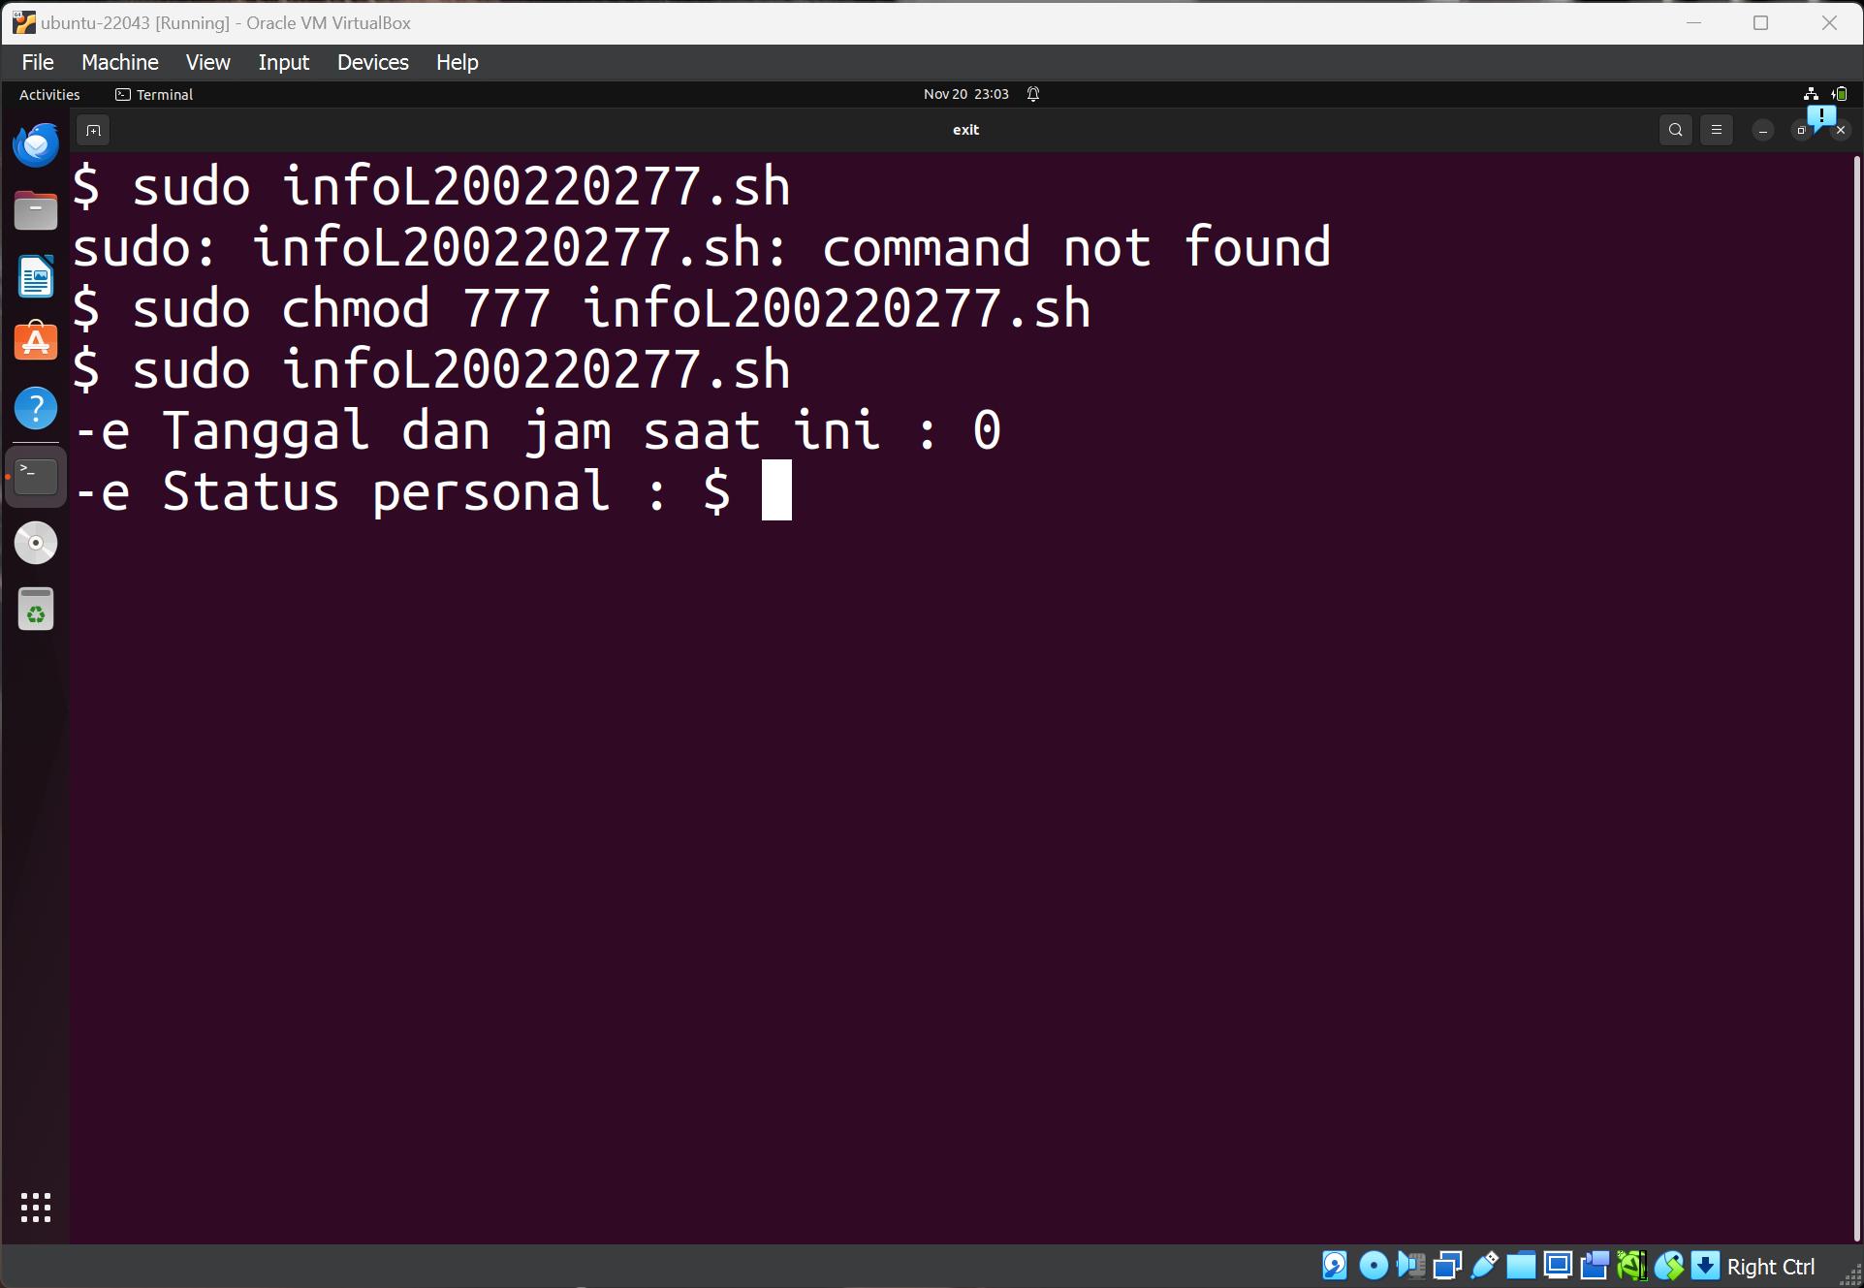

### Apa hasilnya?